Fondamenti di Telecomunicazioni T

Teoria del segnale e comunicazioni elettriche

*Autore: Urbinati Cristian*

*Contatto:* [cristian.urbinati@studio.unibo.it](mailto:cristian.urbinati@studio.unibo.it)

**Materiale distribuito con licenza** [Creative Commons](https://creativecommons.org/licenses/by-nc-sa/2.0/it/)

***Attribuzione - Non commerciale - Condividi allo stesso modo 2.0 Italia (CC BY-NC-SA 2.0 IT)*** 

# ANALISI DI FOURIER DI SEGNALI periodici TEMPO-CONTINUI

Si applica alle funzioni tempo continue periodiche con periodo $T$.

## 1. FORMA ESPONENZIALE (segnali complessi)

Sia $\text{x}\left(t\right)=\text{x}\left(t+T\right)$ e $\text{x}∈C$, $\text{x}\left(t\right)$ può essere rappresentata come somma di infiniti fasori aventi pulsazioni multiple della pulsazione fondamentale $ω_{0}=\frac{2π}{T}=2πf_{0}$:

formula di sintesi

$$x\left(t\right)=\sum_{n=-∞}^{+∞}{c_{n}e^{jnω_{0}t}}$$

formula di analisi

$$c_{n}=\frac{1}{T}\int_{-\frac{T}{2}}^{+\frac{T}{2}}{x\left(t\right)e^{-jnω_{0}t}}\text{d}t$$

### tipi di convergenza

1. convergenza puntuale
$$\lim_{N→∞}\left\{\text{x}\left(t\right)-\sum_{n=-N}^{+N}{c_{n}e^{jnω_{0}t}}\right\}=0$$

2. convergenza in media quadratica

$$\lim_{N→∞}\int_{0}^{T}{{\left|\text{x}\left(t\right)-\sum_{n=-N}^{+N}{c_{n}e^{jnω_{0}t}}\right|}^{2}}\text{d}t=0$$

### criteri di convergenza

1. CONDIZIONI DI CONVERGENZA DI DIRICHELET (SUFFICIENTE)

Se:

1. $\text{x}\left(t\right)$ è assolutamente integrabile, cioè $\int_{0}^{T}{\left|\text{x}\left(t\right)\right|}\text{d}t<∞$
2. Il numero di massimi e minimi di $\text{x}\left(t\right)$ in un periodo è finito
3. Il segnale $\text{x}\left(t\right)$ è continuo o al più presenta un numero finito di discontinuità di prima specie

allora la serie $x\left(t\right)$ converge puntualmente a $\text{x}\left(t\right)$ dove il segnale è continuo e a $\frac{x\left(t^{+}\right)+x\left(t^{-}\right)}{2}$ nei punti di discontinuità di prima specie.

1. segnali aventi energia finita nell’intervallo t (sufficiente)

Se l’energia del segnale $\text{x}\left(t\right)$ su un intervallo di periodicità è finita, cioè $\int_{0}^{T}{{\left|\text{x}\left(t\right)\right|}^{2}}\text{d}t<∞$ allora la serie $x\left(t\right)$ converge in media quadratica a $\text{x}\left(t\right)$.

## 2. forma polare (segnali reali)

Nel caso di segnali reali, vale la simmetria Hermitiana $c_{-n}=c_{n}^{*}$ da cui ne seguono le seguenti proprietà:

$\left|c_{n}\right|=\left|c_{-n}\right|$

$\text{arg}\left\{c_{n}\right\}=-\text{arg}\left\{c_{-n}\right\}$

Da cui:

$$A_{n}>0 ∀n>0$$

$A_{0}$, essendo il valore medio della funzione, può essere negativo

$$φ_{n}=-a\text{rg}\left\{c_{n}\right\}$$

$$\left\{\begin{aligned} c_{0}=A_{0} \\ 2\left|c_{n}\right|=A_{n}→2c_{n}=A_{n}e^{j\text{arg}\left\{c_{n}\right\}}=A_{n}e^{-jφ_{n}}\end{aligned}\right.$$

formula di sintesi

$$x\left(t\right)=\sum_{n=-∞}^{-1}{c_{n}e^{jnω_{0}t}}+c_{0}+\sum_{n=1}^{+∞}{c_{n}e^{jnω_{0}t}}=c_{0}+\sum_{n=-∞}^{-1}{c_{-n}e^{-jnω_{0}t}}+\sum_{n=1}^{+∞}{c_{n}e^{jnω_{0}t}}=c_{0}+\sum_{n=1}^{+∞}{2R\left\{c_{n}e^{jnω_{0}t}\right\}}=c_{0}+\sum_{n=1}^{+∞}{R\left\{2c_{n}e^{jnω_{0}t}\right\}}=A_{0}+\sum_{n=1}^{+∞}{R\left\{A_{n}e^{-jφ_{n}}e^{jnω_{0}t}\right\}}=A_{0}+\sum_{n=1}^{+∞}{A_{n}\cos\left(nω_{0}t-φ_{n}\right)}$$

## 3. FORMA CARTESIANA (SEGNALI REALI)

Analogamente al caso precedente si può pervenire alla terza forma, in seni e coseni:

$$\left\{\begin{aligned}c_{0}=\frac{a_{0}}{2} \\ 2c_{n}=a_{n}-jb_{n}\end{aligned}\right.$$

formula di sintesi

$$x\left(t\right)=…=c_{0}+\sum_{n=1}^{+∞}{R\left\{2c_{n}e^{jnω_{0}t}\right\}}=\frac{a_{0}}{2}+\sum_{n=1}^{+∞}{R\left\{\left(a_{n}-jb_{n}\right)\left[\cos\left(nω_{0}t\right)+j\sin\left(nω_{0}t\right)\right]\right\}}=\frac{a_{0}}{2}+\sum_{n=1}^{+∞}{R\left\{a_{n}\cos\left(nω_{0}t\right)+a_{n}j\sin\left(nω_{0}t\right)-jb_{n}\cos\left(nω_{0}t\right)-j^{2}b_{n}\sin\left(nω_{0}t\right)\right\}}=\frac{a_{0}}{2}+\sum_{n=1}^{+∞}{a_{n}\cos\left(nω_{0}t\right)+b_{n}\sin\left(nω_{0}t\right)}$$

formule di analisi

caso generale

$$\left\{\begin{aligned}a_{n}=\frac{2}{T}\int_{-\frac{T}{2}}^{+\frac{T}{2}}{x\left(t\right)\cos\left(nω_{0}t\right)}\text{d}t n≥0 \\ b_{n}=\frac{2}{T}\int_{-\frac{T}{2}}^{+\frac{T}{2}}{x\left(t\right)\sin\left(nω_{0}t\right)}\text{d}t n>0\end{aligned}\right.$$

segnale pari

$$\left\{\begin{aligned}a_{n}=\frac{4}{T}\int_{0}^{\frac{T}{2}}{x\left(t\right)\cos\left(nω_{0}t\right)}\text{d}t n≥0 \\ b_{n}=0 \end{aligned}\right.$$

segnale dispari

$$\left\{\begin{aligned}a_{n}=0 \\ b_{n}=\frac{4}{T}\int_{0}^{\frac{T}{2}}{x\left(t\right)\sin\left(nω_{0}t\right)}\text{d}t n>0\end{aligned}\right.$$

# ANALISI DI FOURIER DI SEGNALI aperiodici TEMPO-CONTINUI

## 1. caso segnale complesso

Sia $\text{x}\left(t\right)$ aperiodica e in generale $\text{x}∈C$, $\text{x}\left(t\right)$ può essere rappresentata come somma di infiniti fasori (in questo caso però si tratta di un’infinità non numerabile e tutte le pulsazioni sono coinvolte non solo i multipli della fondamentale).

formula di sintesi

$$x\left(t\right)=\frac{1}{2π}\int_{-∞}^{+∞}{X\left(ω\right)e^{jωt}}\text{d}ω$$

formula di analisi

$$X\left(ω\right)=\int_{-∞}^{+∞}{x\left(t\right)e^{-jωt}}\text{d}t$$

$X\left(ω\right)$ è detta trasformata di fourier.

## 2. caso segnale reale

Come nel caso di segnali periodici, nel caso reale, vale la simmetria Hermitiana $X\left(-ω\right)={X\left(ω\right)}^{*}$ da cui ne seguono le seguenti proprietà:

$\left|X\left(ω\right)\right|=\left|X\left(-ω\right)\right|$

$\text{arg}\left\{X\left(ω\right)\right\}=-\text{arg}\left\{X\left(-ω\right)\right\}$

Da queste si definiscono:

DENSITà SPETTRALE D’AMPIEZZA

$$V\left(ω\right)=\frac{\left|X\left(ω\right)\right|}{π}$$

SPETTRO MONOLATERO DI FASE

$$φ\left(ω\right)=-\text{arg}\left\{X\left(ω\right)\right\}$$

formula di sintesi (integrale di fourier)

$$x\left(t\right)=\frac{1}{2π}\int_{-∞}^{0}{X\left(ω\right)e^{jωt}}\text{d}ω+\frac{1}{2π}\int_{0}^{+∞}{X\left(ω\right)e^{jωt}}\text{d}ω=\frac{1}{2π}\int_{0}^{∞}{X\left(-ω\right)e^{-jωt}}\text{d}ω+\frac{1}{2π}\int_{0}^{+∞}{X\left(ω\right)e^{jωt}}\text{d}ω=\frac{1}{2π}\int_{0}^{+∞}{2R\left\{X\left(ω\right)e^{jωt}\right\}}\text{d}ω=\int_{0}^{+∞}{R\left\{\frac{\left|X\left(ω\right)\right|}{π}e^{j\text{arg}\left\{X\left(ω\right)\right\}}e^{jωt}\right\}}\text{d}ω=\int_{0}^{+∞}{\frac{\left|X\left(ω\right)\right|}{π}\cos\left[\text{arg}\left\{X\left(ω\right)\right\}+ωt\right]}\text{d}ω=\int_{0}^{+∞}{V\left(ω\right)\cos\left[ωt-φ\left(ω\right)\right]}\text{d}ω$$

# delta di dirac

Alcune definizioni:

* Funzione: associa ad un numero un altro numero ed uno soltanto (es. coseno)
* Funzionale: associa ad una funzione un numero (es. valore medio)
* Operatore: associa ad una funzione un’altra funzione (es. derivata)
* **Distribuzione $\left(T\right)$** : funzionale lineare e continuo, operante su delle funzioni dotate di particolari regolarità dette **funzioni di prova $\left(φ\right)$** . $x$ è il **numero associato** alla funzione $φ$ dalla distribuzione $T$.

$$〈φ,T〉=x$$

La delta di Dirac è una distribuzione. In particolare, data una funzione $x\left(t\right)$ continua in $t=0$, la distribuzione $δ$ associa ad essa il valore $x\left(0\right)$, ovvero campiona la funzione $x\left(t\right)$ nell’origine.

$$〈x,δ〉=x\left(0\right) ≡ 〈x,δ_{t_{0}}〉=x\left(t_{0}\right)$$

Si definisce **funzione ausiliaria $f_{Δ}\left(t\right)$** l’impulso rettangolare di durata $Δ$ ed ampiezza $\frac{1}{Δ}$ tale che $δ\left(t\right)=\lim_{Δ→0}{f_{Δ}\left(t\right)}$.

Data questa definizione si può ricavare il valore di $x\left(t\right)$ nell’origine nel seguente modo:

$$x\left(0\right)=\lim_{Δ→0}{\int_{-∞}^{+∞}{x\left(t\right)f_{Δ}\left(t\right)}\text{d}t}=\int_{-∞}^{+∞}{x\left(t\right)δ\left(t\right)}\text{d}t$$

Quanto detto si estende anche alle distribuzioni delta ritardate:

$$〈x,δ_{t_{0}}〉=x\left(t_{0}\right)=\int_{-∞}^{+∞}{x\left(t\right)δ\left(t-t_{0}\right)}\text{d}t=\lim_{Δ→0}{\int_{-∞}^{+∞}{x\left(t\right)f_{Δ}\left(t-t_{0}\right)}\text{d}t}$$

## proprietà

### Parità

$$\int_{-∞}^{+∞}{x\left(t\right)δ\left(t-t_{0}\right)}\text{d}t=\int_{-∞}^{+∞}{x\left(t\right)δ\left(t_{0}-t\right)}\text{d}t$$

dimostrazione:

È sufficiente stringere da sinistra anziché da destra

$$\int_{-∞}^{+∞}{x\left(t\right)δ\left(t_{0}-t\right)}\text{d}t=\lim_{Δ→0}{\int_{-∞}^{+∞}{x\left(t\right)D\left(t_{0}-t,Δ\right)}\text{d}t}=\lim_{Δ→0}{\frac{1}{Δ}\int_{t_{0}-Δ}^{t_{0}}{x\left(t\right)}\text{d}t}=x\left(t_{0}\right)$$

### Convoluzione

$$x\left(t\right)=\int_{-∞}^{+∞}{x\left(τ\right)δ\left(t-τ\right)}\text{d}τ=x{\left(t\right)}^{*}δ\left(t\right)$$

dimostrazione:

È sufficiente cambiare $t$ con $τ$ e $t_{0}$ con $t$ nella proprietà di parità

### cambio argomento

$$δ\left(αt\right)=\frac{δ\left(t\right)}{\left|α\right|} α≠0$$

dimostrazione:

$$\int_{-∞}^{+∞}{δ\left(αt\right)}\text{d}t→ξ=αt→\int_{-∞}^{+∞}{\frac{δ\left(ξ\right)}{\left|α\right|}}\text{d}ξ≡\int_{-∞}^{+∞}{\frac{δ\left(t\right)}{\left|α\right|}}\text{d}t$$

### trasformata di fourier

$$F\left[δ\left(t\right)\right]=\int_{-∞}^{+∞}{δ\left(t\right)e^{-jωt}}\text{d}t=〈e^{-jωt},δ〉=e^{jw0}=1$$

### gradino unitario

$$U\left(t\right)=\int_{-∞}^{t}{δ\left(τ\right)}\text{d}τ$$

### altre funzioni a gradino

$$1\left(t\right)=U\left(t\right)-\frac{1}{2}$$

$$\text{sign}\left(t\right)=2 1\left(t\right)$$

# Trasformata di fourier di funzioni periodiche

La trasformata di Fourier di funzioni periodiche non esiste nell’ambito delle funzioni ordinarie (in tale ambito esiste solo lo sviluppo in serie di Fourier). È però possibile definire una trasformata utilizzando la distribuzione $δ$.

### trasformate elementari

|  |  |
| --- | --- |
| TRATTAZIONE IN FREQUENZE | TRATTAZIONE IN PULSAZIONI |
| $$F_{f}\left[1\right]=δ\left(f\right)$$ $$F_{f}^{-1}\left[δ\left(f\right)\right]=\int_{-∞}^{+∞}{δ\left(f\right)e^{j2πft}}\text{d}f=1$$ | $$F\left[1\right]=2πδ\left(ω\right)$$ $$F^{-1}\left[2πδ\left(ω\right)\right]=\frac{1}{2π}\int_{-∞}^{+∞}{2πδ\left(ω\right)e^{jωt}}\text{dω}=1$$ |
| $$F_{f}\left[e^{j2πf_{0}t}\right]=δ\left(f-f_{0}\right)$$ $$F_{f}^{-1}\left[δ\left(f-f_{0}\right)\right]=\int_{-∞}^{+∞}{δ\left(f-f_{0}\right)e^{j2πft}}\text{d}f=e^{j2πf_{0}t}$$ | $$F\left[e^{jω_{0}t}\right]=2πδ\left(ω-ω_{0}\right)$$ $$F^{-1}\left[2πδ\left(ω-ω_{0}\right)\right]=\frac{1}{2π}\int_{-∞}^{+∞}{2πδ\left(ω-ω_{0}\right)e^{jωt}}\text{dω}=e^{jω_{0}t}$$ |

### TRASFORMATA DI UN SEGNALE SVILUPPABILE IN SERIE DI FOURIER

$$x\left(t\right)=\sum_{n=-∞}^{+∞}{c_{n}e^{jnω_{0}t}}$$

|  |  |
| --- | --- |
| $$F_{f}\left[x\left(t\right)\right]=X_{f}\left(f\right)=\sum_{n=-∞}^{+∞}{c_{n}δ\left(f-nf_{0}\right)}$$ | $$F\left[x\left(t\right)\right]=X\left(ω\right)=\sum_{n=-∞}^{+∞}{c_{n}2πδ\left(ω-nω_{0}\right)}$$ |

### trasformata del coseno

$$\cos\left(ω_{0}t\right)=\frac{e^{jω_{0}t}+e^{-jω_{0}t}}{2}$$

|  |  |
| --- | --- |
| $$F_{f}\left[\cos\left(ω_{0}t\right)\right]=X_{f}\left(f\right)=\frac{1}{2}δ\left(f-f_{0}\right)+\frac{1}{2}δ\left(f+f_{0}\right)$$ | $$F\left[\cos\left(ω_{0}t\right)\right]=X\left(ω\right)=\frac{1}{2}δ\left(ω-ω_{0}\right)2π+\frac{1}{2}δ\left(ω+ω_{0}\right)2π$$ |

### trasformata del seno

$$\sin\left(ω_{0}t\right)=\frac{e^{jω_{0}t}-e^{-jω_{0}t}}{2j}$$

|  |  |
| --- | --- |
| $$F_{f}\left[\sin\left(ω_{0}t\right)\right]=X_{f}\left(f\right)=-j\frac{1}{2}δ\left(f-f_{0}\right)+j\frac{1}{2}δ\left(f+f_{0}\right)$$ | $$F\left[\sin\left(ω_{0}t\right)\right]=X\left(ω\right)=-j\frac{1}{2}δ\left(ω-ω_{0}\right)2π+j\frac{1}{2}δ\left(ω+ω_{0}\right)2π$$ |

### trasformata dellE funzionI gradino

|  |  |
| --- | --- |
| $$F_{f}\left[1\left(t\right)\right]=\frac{1}{j2πf}$$ | $$F\left[1\left(t\right)\right]=\frac{1}{jω}$$ |
| $$F_{f}\left[U\left(t\right)\right]=F_{f}\left[1\left(t\right)+\frac{1}{2}\right]=\frac{1}{j2πf}+\frac{δ\left(f\right)}{2}$$ | $$F\left[U\left(t\right)\right]=F\left[1\left(t\right)+\frac{1}{2}\right]=\frac{1}{jω}+\frac{2πδ\left(ω\right)}{2}$$ |
| $$F_{f}\left[\text{sign}\left(t\right)\right]=F_{f}\left[2∙1\left(t\right)\right]=\frac{1}{jπf}$$ | $$F\left[\text{sign}\left(t\right)\right]=F\left[2∙1\left(t\right)\right]=\frac{2}{jω}$$ |

### TRASFORMATA DI UN INTEGRALE

$$y\left(t\right)=\int_{-∞}^{t}{x\left(τ\right)}\text{d}τ=\int_{-∞}^{+∞}{x\left(τ\right)U\left(t-τ\right)}\text{d}τ=x\left(t\right)*U\left(t\right)$$

|  |  |
| --- | --- |
| $$F_{f}\left[y\left(t\right)\right]=Y_{f}\left(f\right)=X_{f}\left(f\right)F_{f}\left[U\left(t\right)\right]=\frac{X_{f}\left(f\right)}{j2πf}+\frac{δ\left(f\right)X_{f}\left(0\right)}{2}$$ | $$F\left[y\left(t\right)\right]=Y\left(ω\right)=X\left(ω\right)F\left[U\left(t\right)\right]=\frac{X\left(ω\right)}{jω}+\frac{2πδ\left(ω\right)X\left(0\right)}{2}$$ |

# TRASFORMATA DEL PRODOTTO DI UN SEGNALE CON UNA SINUSOIDE (TEOREMA FONDAMENTALE DELLA MODULAZIONE)

Sia $\text{x}\left(t\right)$ un segnale dotato di trasformata $X\left(ω\right)$. Sia ora $s\left(ω\right)=x\left(t\right)\cos\left(ω_{0}t\right)$, visto che $\cos\left(ω_{0}t\right)=\frac{e^{jω_{0}t}+e^{-jω_{0}t}}{2}$ possiamo riscrivere il segnale $\text{s}\left(t\right)$ come somma di due termini:

$$s\left(t\right)=\frac{1}{2}x\left(t\right)e^{jω_{0}t}+\frac{1}{2}x\left(t\right)e^{-jω_{0}t}$$

Ricaviamo la trasformata del segnale:

$$S\left(ω\right)=\frac{1}{2}\int_{-∞}^{+∞}{x\left(t\right)e^{jω_{0}t}e^{-jωt}}\text{d}t+\frac{1}{2}\int_{-∞}^{+∞}{x\left(t\right)e^{-jω_{0}t}e^{-jωt}}=\frac{1}{2}X\left(ω-ω_{0}\right)+\frac{1}{2}X\left(ω+ω_{0}\right)$$

Tale risultato fondamentale nella teoria della modulazione lineare a prodotto e AM. Nella modulazione a prodotto infatti si ha che $\text{x}\left(t\right)$ è un segnale passa-basso con banda molto minore della freq. angolare del coseno $\left(ω_{0}≫ω_{m}\right)$ e quello che ne risulta è una funzione $\text{s}\left(t\right)$ passa-banda con banda ${2ω}_{m}$ doppia rispetto al segnale di partenza $\text{x}\left(t\right)$, con spettro centrato sulla frequenza $ω_{0}$.

È anche interessante sapere che per demodulare e quindi riottenere $\text{x}\left(t\right)$ da $\text{s}\left(t\right)$ basterà fare un’altra modulazione a prodotto più un’operazione di filtro per rimuovere le componenti al di sopra della banda $ω_{m}$ del segnale $\text{x}\left(t\right)$.

# ANALISI DI FOURIER DI SEGNALI TEMPO-discreti

Le funzioni tempo-discrete sono anche chiamate serie temporali (se formate da un numero infinito di termini). Esse possono rappresentare segnali che hanno già origine in tale forma oppure essere ottenute da una funzione tempo-continua mediante lettura dei valori da essa assunti in istanti che si succedono con un intervallo $T$.

Una serie temporale è così definita:

$$\left\{x_{n}\right\}=\left\{…, x_{-2},x_{-1},x_{0},x_{1},x_{2}, …\right\}$$

### trasformata di fourier di una serie temporale

$$X_{s}\left(ω\right)=\sum_{n=-∞}^{∞}{x_{n}e^{-jnωT}}$$

### antitrasformata di una serie temporale

$$x_{n}=\frac{T}{2π}\int_{-\frac{π}{T}}^{+\frac{π}{T}}{X_{s}\left(ω\right)e^{jnωT}}\text{d}ω n=…,-2,-1,0,1,2,⋯$$

dimostrazione:

Possiamo osservare che $X_{s}\left(ω\right)=X_{s}\left(ω+ω_{p}\right)$ è una funzione periodica di periodo $ω_{p}=\frac{2π}{T}$, dunque partendo dalle formule di analisi e sintesi per le funzioni tempo-continue si ha:

$$t→ω , T→ω_{p}$$

$$x\left(t\right)=\sum_{n=-∞}^{+∞}{c_{n}e^{jnω_{0}t}}=\sum_{n=-∞}^{+∞}{c_{n}e^{jn\frac{2π}{T}t}} →X_{s}\left(ω\right)=\sum_{n=-∞}^{+∞}{c_{n}e^{jn\frac{2π}{ω_{p}}ω}}=\sum_{n=-∞}^{+∞}{c_{n}e^{jn\frac{2π}{ \frac{2π}{T} }ω}}=\sum_{n=-∞}^{+∞}{c_{n}e^{jnωT}}$$

$$c_{n}=\frac{1}{T}\int_{-\frac{T}{2}}^{+\frac{T}{2}}{x\left(t\right)e^{-jnω_{0}t}}\text{d}t=\frac{1}{T}\int_{-\frac{T}{2}}^{+\frac{T}{2}}{x\left(t\right)e^{-jn\frac{2π}{T}t}}\text{d}t → c_{n}=\frac{1}{ω_{p}}\int_{-\frac{ω_{p}}{2}}^{+\frac{ω_{p}}{2}}{X_{s}\left(ω\right)e^{-jn\frac{2π}{ω_{p}}ω}}\text{d}t=\frac{T}{2π}\int_{-\frac{π}{T}}^{+\frac{π}{T}}{X_{s}\left(ω\right)e^{-jnωT}}\text{d}ω$$

Confrontando le espressioni con la definizione di trasformata segue che:

$$x_{n}=c_{-n}$$

## serie temporali ottenute per campionamento

I valori $x_{n}=x\left(t_{n}\right)$ sono detti valori campionati con intervallo costante $T$:

$$x_{n}=x\left(nT\right) n=…,-2,-1,0,1,2,⋯$$

Tra la trasformata $X_{s}\left(ω\right)$ della serie e la trasformata $X\left(ω\right)$ della funzione campionata vale la seguente relazione:

$$X_{s}\left(ω\right)=\frac{1}{T}\sum_{k=-∞}^{+∞}{X\left(ω+kω_{0}\right)}$$

dimostrazione:

Elementi di una serie possono essere espressi come antitrasformata della trasformata della serie:

$$x_{n}=\frac{T}{2π}\int_{-\frac{π}{T}}^{+\frac{π}{T}}{X_{s}\left(ω\right)e^{jnωT}}\text{d}ω$$

Elementi della funzione continua possono essere espressi come antitrasformata della trasformata della funzione:

$$x\left(nT\right)=\frac{1}{2π}\int_{-∞}^{+∞}{X\left(ω\right)e^{jωnT}}\text{d}ω=\frac{1}{2π}\sum_{k=-∞}^{+∞}{\int_{-\frac{π}{T}+kω_{0}}^{+\frac{π}{T}+kω_{0}}{X\left(ω\right)e^{jωnT}}\text{d}ω}$$

Effettuando lo scambio di variabile $ξ=ω-kω_{0}$ si ottiene:

$$x\left(nT\right)=\frac{1}{2π}\sum_{k=-∞}^{+∞}{\int_{-\frac{π}{T}}^{+\frac{π}{T}}{X\left(ξ+kω_{0}\right)e^{jξnT}e^{jkω_{0}nT}}\text{d}ξ}→ω_{0}=\frac{2π}{T}→\frac{1}{2π}\sum_{k=-∞}^{+∞}{\int_{-\frac{π}{T}}^{+\frac{π}{T}}{X\left(ξ+kω_{0}\right)e^{jξnT}}\text{d}ξ}$$

Il secondo esponenziale a moltiplicare se ne va poiché sostituendo $ω_{0}$ e riscrivendo $e^{jkn2π}$ come

$\cos\left(kn2π\right)+j\sin\left(kn2π\right)$ risulta essere uguale a $1$.

Infine chiamando nuovamente $ω$ la variabile di integrazione e portando la sommatoria all’interno dell’integrale:

$$x\left(nT\right)=\frac{1}{2π}\int_{-\frac{π}{T}}^{+\frac{π}{T}}{\sum_{k=-∞}^{+∞}{X\left(ω+kω_{0}\right)e^{jnωT}}}\text{d}ω$$

Se dunque $x_{n}=x\left(nT\right)$ allora uguagliando le due espressioni si ottiene la relazione data dal teorema.

### teorema del campionamento nel dominio dei tempi (di shannon et alii)

Il campionamento serve a trasformare un segnale tempo continuo in un segnale tempo discreto. Se i termini della $X_{s}$ non sono sovrapposti tale operazione è reversibile, cioè si può ricavare $X$ e, antitrasformando, risalire a $x\left(t\right)$. Quando si verifica tale condizione si dice che c’è **assenza di aliasing** e dunque $ω_{0}>2ω_{m} ≡f_{0}>2f_{m}$.

Dove $ω_{0}$ è detta pulsazione di campionamento e $ω_{m}$ è la pulsazione massima del segnale.

La metà della frequenza di campionamento $f_{0}$ è detta **frequenza di Nyquist** e rappresenta il limite superiore delle frequenze di un segnale passa-basso a tale frequenza di campionamento.

#### Sviluppo in serie di shannon

Ricordando che la trasformata della serie equivale alla ripetizione periodica della trasformata del segnale, a meno di una costante moltiplicativa, e scegliendo la frequenza di Nyquist per isolarne il termine centrale abbiamo:

$$X\left(ω\right)=\left\{\begin{aligned}TX_{s}\left(ω\right) \left|ω\right|<\frac{ω_{0}}{2} \\ 0 \text{altrove} \end{aligned}\right.$$

Ricaviamo $x\left(t\right)$ come antitrasformazione della trasformata:

$$x\left(t\right)=\frac{1}{2π}\int_{-∞}^{+∞}{X\left(ω\right)e^{jωt}}\text{d}ω=\frac{T}{2π}\int_{-∞}^{+∞}{X_{s}\left(ω\right)e^{jωt}}\text{d}ω=\frac{T}{2π}\sum_{n=-∞}^{+∞}{x_{n}\int_{-\frac{π}{T}}^{+\frac{π}{T}}{e^{jωt}e^{-jnωT}}\text{d}ω}=\frac{T}{2π}\sum_{n=-∞}^{+∞}{x_{n}{\left[\frac{e^{jω\left(t-nT\right)}}{j\left(t-nT\right)}\right]}_{-\frac{π}{T}}^{+\frac{π}{T}}}=\sum_{n=-∞}^{+∞}{x_{n}\frac{\sin\left[\frac{π}{T}\left(t-nT \right)\right]}{\frac{π}{T}\left(t-nT\right)}= }\sum_{n=-∞}^{+∞}{x_{n}\text{sinc}\left(\frac{t-nT}{T}\right) }$$

## proprietà della trasformata di una serie temporale

### serie ritardata

$$\text{Se} F\left[\left\{x_{n}\right\}\right]=X_{s}\left(ω\right)⇒F\left[\left\{x_{n-m}\right\}\right]=X_{s}\left(ω\right)e^{-jωmT}$$

### convoluzione fra serie temporali

$$F\left[\left\{x_{n}\right\}*\left\{y_{n}\right\}\right]=Z_{s}\left(ω\right)=X_{s}\left(ω\right)Y_{s}\left(ω\right)$$

dimostrazione:

$$z_{n}=\left\{x_{n}\right\}*\left\{y_{n}\right\}=\sum_{i=-∞}^{+∞}{x_{i}y_{n-i}}=\sum_{i=-∞}^{+∞}{x_{i}\frac{T}{2π}\int_{-\frac{π}{T}}^{+\frac{π}{T}}{Y_{s}\left(ω\right)e^{j\left(n-i\right)ωT}}\text{d}ω}=\frac{T}{2π}\int_{-\frac{π}{T}}^{+\frac{π}{T}}{Y_{s}\left(ω\right)\sum_{i=-∞}^{+∞}{x_{i}e^{-jiωT}}e^{jnωT}}\text{d}ω=\frac{T}{2π}\int_{-\frac{π}{T}}^{+\frac{π}{T}}{Y_{s}\left(ω\right)X_{s}\left(ω\right)e^{jnωT}}\text{d}ω=F^{-1}\left[X_{s}\left(ω\right)Y_{s}\left(ω\right)\right]$$

### convoluzione fra serie temporale e funzione tempo-continua

$$F\left[\left\{x_{n}\right\}*g\left(t\right)\right]=Y\left(ω\right)=X_{s}\left(ω\right)G\left(ω\right)$$

dimostrazione:

$$y\left(t\right)=\left\{x_{n}\right\}*g\left(t\right)=\sum_{n=-∞}^{+∞}{x_{n}g\left(t-nT\right)}$$

$$⇓$$

$$Y\left(ω\right)=\int_{-∞}^{+∞}{\sum_{n=-∞}^{+∞}{x_{n}g\left(t-nT\right)}e^{-jωt}}\text{d}t=\sum_{n=-∞}^{+∞}{x_{n}\int_{-∞}^{+∞}{g\left(t-nT\right)e^{-jω\left(t-nT+nT\right)}}\text{d}t}=G\left(ω\right)\sum_{n=-∞}^{+∞}{x_{n}e^{-jωnT}}=G\left(ω\right)X_{s}\left(ω\right)$$

## trasformata di un segnale pam ottenuto da una serie di campioni

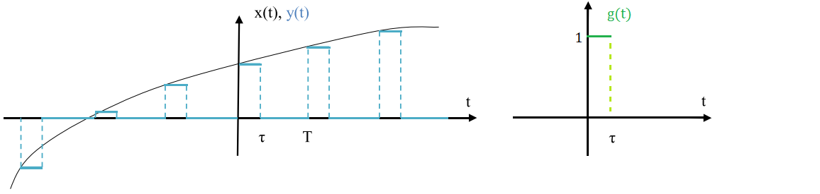

Il segnale PAM in questione può essere visto come convoluzione tra la serie temporale $\left\{x_{n}\right\}$ e l’impulso $g\left(t\right)$:

$$y\left(t\right)=\left\{x_{n}\right\}*g\left(t\right)=\sum_{n=-∞}^{+∞}{x_{n}g\left(t-nT\right)}$$

La trasformata sarà:

Trasformata di un impulso rettangolare centrato in $τ/2$ anziché nell’origine, cioè ritardato di $τ/2$

$$Y\left(ω\right)=X_{s}\left(ω\right)G\left(ω\right)=\frac{1}{T}\sum_{k=-∞}^{+∞}{X\left(ω+kω_{0}\right)G\left(ω\right)} \text{con} G\left(ω\right)=τ\frac{\sin\left(\frac{ωτ}{2}\right)}{\frac{ωτ}{2}}e^{-j\frac{ωτ}{2}}=τ sinc\left(\frac{ωτ}{2π}\right)e^{-j\frac{ωτ}{2}}$$

## trasformata di fourier discreta (dft)

La DFT, a differenza delle altre trasformate, si applica solo ad una $n$-pla di valori, in generali complessi:

$$\begin{matrix} \\ \left(x_{0},x_{1},…,x_{N-1}\right)\end{matrix}\begin{matrix}DFT \\ ⟺\end{matrix}\begin{matrix} \\ \left(X_{0}, X_{1}, …,X_{N-1}\right)\end{matrix}$$

### trasformata

$$X_{q}=\sum_{n=0}^{N-1}{x_{n}e^{-j\frac{2π}{N}nq}} q∈\left[0, N-1\right]$$

### antitrasformata

$$x_{n}=\frac{1}{N}\sum_{q=0}^{N-1}{X_{q}e^{j\frac{2π}{N}nq}} n∈\left[0,N-1\right]$$

dimostrazione:

$$\frac{1}{N}\sum_{q=0}^{N-1}{X_{q}e^{j\frac{2π}{N}nq}}=\frac{1}{N}\sum_{q=0}^{N-1}{\sum_{k=0}^{N-1}{x_{k}e^{-j\frac{2π}{N}kq}e^{j\frac{2π}{N}nq}}}=\frac{1}{N}\sum_{k=0}^{N-1}{x_{k}}\sum_{q=0}^{N-1}{e^{j\frac{2π}{N}q(n-k)}}$$

Analizzando la seconda sommatoria:

$$\sum_{q=0}^{N-1}{e^{j\frac{2π}{N}q\left(n-k\right)}}=\sum_{q=0}^{N-1}{{\left(e^{j\frac{2π}{N}\left(n-k\right)}\right)}^{q}}$$

Dalla serie notevole:

$$\sum_{n=0}^{N-1}{x^{n}}=\left\{\begin{aligned}\frac{1-x^{N}}{1-x} x≠1 \\ \\ N x=1\end{aligned}\right.$$

Si ha:

coincide con un fasore che ruota

$n-k$ volte e di raggio unitario

$$\sum_{q=0}^{N-1}{{\left(e^{j\frac{2π}{N}\left(n-k\right)}\right)}^{q}}=\left\{\begin{aligned}\frac{1-e^{j2π\left(n-k\right)}}{1-e^{j\frac{2π}{N}\left(n-k\right)}} k≠n \\ \\ N k=n\end{aligned}\right.→\left\{\begin{aligned}\frac{1-1}{1-e^{j\frac{2π}{N}\left(n-k\right)}} k≠n \\ \\ N k=n\end{aligned}\right.→\left\{\begin{aligned}0 k≠n \\ \\ N k=n\end{aligned}\right.$$

Quindi l’unico $k$ che da contributo è $k=n$:

$$\frac{1}{N}\sum_{q=0}^{N-1}{X_{q}e^{j\frac{2π}{N}nq}}=\frac{1}{N}x_{n}N=x_{n}$$

### legame tra trasformata di fourier discreta e continua

La trasformata di Fourier discreta è un elemento fondamentale dell’elaborazione digitale. Essa può in particolare essere utilizzata per calcolare, in modo approssimato, la trasformata di Fourier di segnali tempo continui.

Consideriamo le due ripetizioni periodiche di un segnale $x\left(t\right)$ e della sua trasformata $X\left(ω\right)$:

$$\left\{\begin{aligned}x_{p}\left(t\right)=\sum_{i=-∞}^{+∞}{x\left(t-iT_{p}\right)} \\ X_{p}\left(ω\right)=\sum_{i=-∞}^{+∞}{X\left(ω-iω_{p}\right)}\end{aligned}\right. T_{p}ω_{p}=2πN$$

Definiamo gli intervalli nei tempi e nelle frequenze:

$$\left\{\begin{aligned}Δt=\frac{T_{p}}{N}=\frac{2π}{ω_{p}} \\ Δω=\frac{ω_{p}}{N}=\frac{2π}{T_{p}}\end{aligned}\right. ΔtΔω=\frac{2π}{N}$$

Prendendo ora $N$ campioni dalla ripetizione nei tempi e nelle frequenze otteniamo le due $N$-ple ordinate:

$$\left\{\begin{aligned}x_{n}=x_{p}\left(nΔt\right) \\ X_{n}=X_{p}\left(nΔω\right)\end{aligned} \right. n=0,1,…,N-1$$

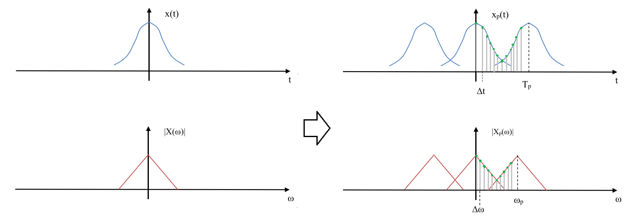

Si può dimostrare che il legame è, a meno di una costante $Δt$, nelle ripetizioni periodiche di $x\left(t\right)$ e $X\left(ω\right)$:

$$\begin{matrix} \\ \left(x_{0}Δt,x_{1}Δt,…,x_{N-1}Δt\right)\end{matrix}\begin{matrix}DFT \\ ⟺\end{matrix}\begin{matrix} \\ \left(X_{0}, X_{1}, …,X_{N-1}\right)\end{matrix}$$

Quando i termini delle due ripetizioni periodiche non si sovrappongono, ovvero è trascurabile l’aliasing nel dominio dei tempi e delle frequenze, le $n$-ple divengono rappresentative dei segnali $x\left(t\right)$ e $X\left(ω\right)$ quindi la DFT può essere utilizzata per calcolare la trasformata continua.

### fast fourier transform (FFT)

Le formule DFT e IDFT richiedono un numero di moltiplicazioni pari a $N^{2}$, tuttavia nel caso di potenza di 2 è possibile sfruttare alcune simmetrie nel calcolo e ottenere lo stesso risultato della DFT con un tempo di calcolo proporzionale a $N$. Gli algoritmi che permettono tale risultato vengono detti FFT.

# SISTEMI LINEARI tempo-continui

$$x\left(t\right)→Q→y\left(t\right) y\left(t\right)=Q\left[x\left(t\right)\right]$$

|  |  |
| --- | --- |
| Sistema causale | L’uscita dipende dai valori passati e da quello attuale in ingresso ma non dai valori futuri |
| Sistema algebrico | L’uscita dipende dal valore attuale ma non dai valori futuri |
| Sistema lineare | Vale la sovrapposizione degli effetti: |
| Sistema tempo-invariante | Se la risposta del segnale ritardato è la risposta ritardata: $y\left(t-t_{0}\right)=Q\left[x\left(t-t_{0}\right)\right]$ |

## RISPOSTA IMPULSIVA DI UN SISTEMA LINEARE tempo-continuo

Un sistema lineare tempo-invariante può essere completamente caratterizzato nel dominio dei tempi dalla sua risposta impulsiva $h\left(t\right)$.

#### definizione classica

La risposta impulsiva è la risposta della rete alla delta di Dirac e può essere reale o complessa.

#### definizione operativa

Dato che la delta di Dirac è una distribuzione e non una funzione, è comodo dare una definizione più operativa.

La risposta impulsiva coincide con il limite della risposta alla funzione ausiliaria $y_{Δ}\left(t\right)$ dipendente sia da $t$ che da $Δ$:

$$h\left(t\right)=\left\{\begin{aligned}0 t<0 \\ \lim_{Δ→0}{y_{Δ}\left(t\right)} t≥0\end{aligned}\right.$$

La risposta impulsiva consente di esprimere l’uscita della rete quando al suo ingresso è presente un segnale $x\left(t\right)$:

$$y\left(t\right)=x\left(t\right)*h\left(t\right)$$

dimostrazione:

$$x\left(t\right)=x\left(t\right)*δ\left(t\right)=\int_{-∞}^{+∞}{x\left(τ\right)δ\left(t-τ\right)\text{d}τ}$$

L’integrale può essere visto come somma di funzioni impulsive moltiplicate per una costante $x\left(τ\right)$.

$$δ\left(t-τ\right)\begin{matrix}\text{tempo-invarianza} \\ ⟶ \\ \end{matrix}h\left(t-τ\right)$$

$$x\left(τ\right)δ\left(t-τ\right)\begin{matrix}\text{linearità (prodotto)} \\ ⟶ \\ \end{matrix}x\left(τ\right)h\left(t-τ\right)$$

$$\int_{-∞}^{+∞}{x\left(τ\right)δ\left(t-τ\right)\text{d}τ}\begin{matrix}\text{linearità (somma)} \\ ⟶ \\ \end{matrix}\int_{-∞}^{+∞}{x\left(τ\right)h\left(t-τ\right)\text{d}τ}$$

$$x\left(t\right)\begin{matrix}\text{def. convoluzione} \\ ⟶ \\ \end{matrix}x\left(t\right)*h\left(t\right)$$

## FUNZIONE DI TRASFERIMENTO DI UN SISTEMA LINEARE tempo-continuo

La caratterizzazione nel dominio delle frequenze di una rete lineare è data dalla funzione di trasferimento $H\left(ω\right)$.

#### def 1.

La funzione di trasferimento è la trasformata di Fourier della risposta impulsiva e può essere reale o complessa.

La funzione di trasferimento consente di ricavare la risposta della rete noto l’ingresso nel dominio delle frequenze:

$$Y\left(ω\right)=X\left(ω\right)H\left(ω\right)$$

È di carattere meno generale poiché richiede l’esistenza della trasformata di $x\left(t\right)$ e $y\left(t\right)$.

## proprietà di una rete lineare

### simmetria hermitiana

$$\text{Se} h\left(t\right)∈R⟹H\left(ω\right)={H\left(-ω\right)}^{*}$$

### Caratteristiche di ampiezza e fase

$$\left\{\begin{aligned}T\left(ω\right)=\left|H\left(ω\right)\right| ∀ω ∈R \\ β\left(ω\right)=-\text{arg}\left\{H\left(ω\right)\right\} ∀ω ∈R\end{aligned}\right.$$

### risposta ad un fasore

Se il segnale in ingresso è $x\left(t\right)=c_{x}e^{jω_{1}t}$, allora:

$$y\left(t\right)=c_{y}e^{jω_{1}t}, c_{y}=c_{x}H\left(ω_{1}\right)$$

dimostrazione:

Ricordando che $F\left[e^{jω_{0}t}\right]=2πδ\left(ω-ω_{0}\right)$, si ha:

$$Y\left(ω\right)=X\left(ω\right)H\left(ω\right)=c_{x}2πδ\left(ω-ω_{1}\right)H\left(ω\right)=c_{x}H\left(ω_{1}\right)2πδ\left(ω-ω_{1}\right)=c_{y}2πδ\left(ω-ω_{1}\right)$$

Da cui anti-trasformando:

$$y\left(t\right)=c_{y}e^{iω_{1}t}$$

#### def 2.

$$H\left(ω\right)=\frac{c_{y}}{c_{x}}$$

### risposta ad una sinusoide

Se il segnale in ingresso è $x\left(t\right)=A_{x}\cos\left(ω_{1}t-φ_{x}\right)$, allora:

$$y\left(t\right)=A_{x}T\left(ω_{1}\right)\cos\left[ω_{1}t-φ_{x}-β\left(ω_{1}\right)\right]=A_{y}\cos\left(ω_{1}t-φ_{y}\right), A_{y}=A_{x}T\left(ω_{1}\right) \text{e} φ_{y}=φ_{x}+β\left(ω_{1}\right)$$

dimostrazione:

Infatti $x\left(t\right)=A_{x}\cos\left(ω_{1}t-φ_{x}\right)=R\left\{{\dot{A}}_{x}e^{-jω_{1}t}\right\} \text{con} {\dot{A}}_{x}=A_{x}e^{-jφ_{x}}$ dato che la risposta deve essere reale si ha:

$$y\left(t\right)=R\left\{{\dot{A}}_{y}e^{-jω_{1}t}\right\}=A_{y}\cos\left(ω_{1}t-φ_{y}\right)$$

#### def 3.

$$H\left(ω\right)=\frac{{\dot{A}}_{y}}{{\dot{A}}_{x}}$$

### risposta a segnali sviluppabili in serie di fourier o trasformabili secondo fourier

$$x\left(t\right)=\sum_{n=-∞}^{∞}{c_{n}e^{jnω_{0}t} } → y\left(t\right)=\sum_{n=-∞}^{∞}{c_{n}H\left(nω_{0}\right)e^{jnω_{0}t} }$$

$$x\left(t\right)=A_{0}+\sum_{n=1}^{∞}{A_{n}\cos\left(nω_{0}t-φ_{n}\right)} → y\left(t\right)=A_{0}H\left(0\right)+\sum_{n=1}^{∞}{A_{n}T\left(nω_{0}\right)\cos\left[nω_{0}t-φ_{n}-β\left(nω_{0}\right)\right] }$$

$$x\left(t\right)=\int_{0}^{+∞}{V\left(ω\right)\cos\left[ωt-φ\left(ω\right)\right]}\text{d}ω → y\left(t\right)=\int_{0}^{+∞}{V\left(ω\right)T\left(ω\right)\cos\left[ωt-φ\left(ω\right)-β\left(ω\right)\right]}\text{d}ω$$

### sistemi in cascata

Considerando più sistemi in cascata, la funzione di trasferimento della cascata è uguale al prodotto delle funzioni di trasferimento:

$$H\left(ω\right)=H_{1}\left(ω\right)H_{2}\left(ω\right)⋯H_{N}\left(ω\right)$$

## funzioni di trasferimento di sistemi elementari

### linea di ritardo

|  |  |  |
| --- | --- | --- |
| $$y\left(t\right)=x\left(t-t_{0}\right)$$ | $$Y\left(ω\right)=X\left(ω\right)e^{-jωt_{0}}$$ | $$H\left(ω\right)=\frac{Y\left(ω\right)}{X\left(ω\right)}=e^{-jωt_{0}}$$ |

### derivatore

|  |  |  |
| --- | --- | --- |
| $$y\left(t\right)=\dot{x}\left(t\right)$$ | $$Y\left(ω\right)=jωX\left(ω\right)$$ | $$H\left(ω\right)=\frac{Y\left(ω\right)}{X\left(ω\right)}=jω$$ |

### integratore

|  |  |  |
| --- | --- | --- |
| $$y\left(t\right)=\int_{-∞}^{t}{x\left(τ\right)}\text{d}τ$$ | $$Y\left(ω\right)=\frac{X\left(ω\right)}{jω}$$ | $$H\left(ω\right)=\frac{Y\left(ω\right)}{X\left(ω\right)}=\frac{1}{jω}$$ |

## funzione di trasferimento e risposta impulsiva di reti circuitali

### circuito rc

$$y_{Δ}\left(t\right)=\left\{\begin{aligned}0 t<0 \\ \\ \frac{1}{Δ}\left(1-e^{-\frac{t}{RC}}\right) 0≤t≤Δ \\ \\ \frac{1}{Δ}\left(1-e^{-\frac{Δ}{RC}}\right)e^{-\frac{t-Δ}{RC}} t≥Δ \end{aligned}\right.$$

Sapendo che:

$$\lim_{x→0}{e^{x}}=1+x → \lim_{Δ→0}{\frac{1}{Δ}\left(1-e^{-\frac{Δ}{RC}}\right)}=\lim_{Δ→0}{\frac{1}{Δ}\left[1-\left(1-\frac{Δ}{RC}\right)\right]}=\frac{1}{RC}$$

allora

|  |  |  |  |
| --- | --- | --- | --- |
| $$h\left(t\right)=\lim_{Δ→0}{y_{Δ}\left(t\right)}=\left\{\begin{aligned}0 t<0 \\ \\ \frac{1}{RC}e^{-\frac{t}{RC}} t≥0 \end{aligned}\right.$$ | $$H\left(ω\right)=\frac{1}{1+jωRC}$$ | $$T\left(ω\right)=\frac{1}{\sqrt{1+{\left(jωRC\right)}^{2}}}$$ | $$β\left(ω\right)=\tan^{-1}\left(ωCR\right)$$ |

La rete si comporta come filtro passa basso non ideale con pulsazione di taglio $ω_{t}=\frac{1}{RC}$.

## Condizioni di non distorsione

Si dice che il segnale $y\left(t\right)$ riproduce indistorto $x\left(t\right)$ quando differisce da esso solo per una costante moltiplicativa ed un ritardo:

$$y\left(t\right)=Ax\left(t-t_{0}\right) , A,x\left(t\right), y\left(t\right) \text{in generale}∈C$$

La trasformata di Fourier di un segnale indistorto sarà quindi:

$$Y\left(ω\right)=AX\left(ω\right)e^{-jωt_{0}}$$

Da cui ricaviamo le condizioni necessarie e sufficienti di non distorsione per una rete lineare:

$H\left(ω\right)=Ae^{-jωt_{0}}$

1. $X\left(ω\right)≠0 ∀ω∈B_{x}$ (appartenente alla banda di $x\left(t\right)$)

### Funzione di trasferimento

Restringendosi al caso di ingresso e rete reali, anche l’uscita sarà reale. In questo caso la costante moltiplicativa sarà anch’essa reale. Assumendo $T_{0}≡A, T_{0}>0, T_{0}∈R$ ricaviamo le condizioni necessarie e sufficienti di non distorsione per le caratteristiche di fase e ampiezza:

$T\left(ω\right)=T_{0} ∀ω∈B_{x}$

$β\left(ω\right)=ωt_{0} ∀ω∈B_{x}$

## filtri ideali

### passa-basso

Lascia passare indistorte le componenti a frequenza inferiore alla frequenza di taglio, eliminando tutte le altre.

### passa-alto

Lascia passare indistorte le componenti a frequenza superiore alla frequenza di taglio, eliminando tutte le altre.

### passa-banda

È equivalente all’applicazione in cascata di un passa-basso e un passa-alto.

Lascia passare indistorte le componenti a frequenza compresa tra le due frequenze di taglio, eliminando tutte le altre.

### elimina-banda

È equivalente all’applicazione in cascata di un passa-alto e un passa-basso.

Lascia passare indistorte le componenti a frequenza esterna alle due frequenze di taglio, eliminando tutte le altre.

## filtri ricorrenti

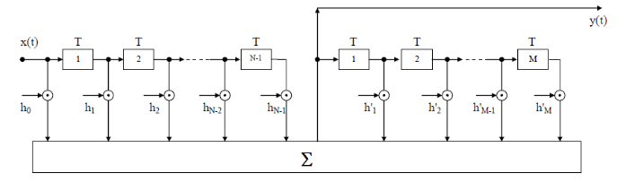

$$y\left(t\right)=\sum_{k=0}^{N-1}{h_{k}x\left(t-kT\right)}+\sum_{k=1}^{M}{h_{k}^{'}y\left(t-kT\right)}$$

Da cui:

$$Y\left(ω\right)=\sum_{k=0}^{N-1}{h_{k}X\left(ω\right)e^{-jωkT}}+\sum_{k=1}^{M}{h_{k}^{'}Y\left(ω\right)e^{-jωkT}} → H\left(ω\right)=\frac{Y\left(ω\right)}{X\left(ω\right)}=\frac{\sum_{k=0}^{N-1}{h_{k}e^{-jωkT}}}{1-\sum_{k=1}^{M}{h_{k}^{'}e^{-jωkT}}}$$

### filtri trasversali – fir (filtri a Risposta Impulsiva Finita)

Manca il ramo di retroazione, ovvero i coefficienti $h_{k}^{'}$ sono tutti nulli:

$$H\left(ω\right)=\sum_{k=0}^{N-1}{h_{k}e^{-jωkT}}$$

### filtri puramente ricorrenti– fii (filtri a Risposta Impulsiva Infinita)

Manca la catena diretta: l’ingresso viene portato direttamente al sommatore ( $h_{0}=1$, $h_{k}=0$)

$$H\left(ω\right)=\frac{1}{1-\sum_{k=1}^{M}{h_{k}^{'}e^{-jωkT}}}$$

# SISTEMI LINEARI tempo-discreti

$$\left\{x_{n}\right\}→Q→\left\{y_{n}\right\} y_{n}=Q\left[\left\{x_{n}\right\}\right] n=-∞,⋯,+∞$$

|  |  |
| --- | --- |
| Sistema causale | L’uscita dipende dai valori passati e da quello attuale in ingresso ma non dai valori futuri |
| Sistema anticipativo | L’uscita dipende anche dai valori futuri |
| Sistema privo di memoria | L’uscita dipende dal solo valore passato in ingresso |
| Sistema algebrico | L’uscita dipende dal valore attuale ma non dai valori futuri |
| Sistema lineare | Vale la sovrapposizione degli effetti: |
| Sistema tempo-invariante | Se la risposta del segnale ritardato è la risposta ritardata: $y_{n-1}=Q\left[\left\{x_{n-1}\right\}\right]$ |

## RISPOSTA IMPULSIVA DI UN SISTEMA LINEARE tempo-discreto

Un sistema lineare tempo-invariante può essere completamente caratterizzato nel dominio dei tempi dalla sua risposta impulsiva $\left\{h_{n}\right\}$.

#### definizione classica

La risposta impulsiva di un sistema discreto lineare tempo-invariante è la risposta alla serie temporale $\left\{δ_{n}\right\}$ data da:

$$δ_{n}=\left\{\begin{aligned}1 n=0 \\ 0 n≠0\end{aligned}\right.$$

La risposta impulsiva consente di esprimere l’uscita della rete quando al suo ingresso è presente un segnale $\left\{x_{n}\right\}$:

$$y_{n}=\left\{x_{n}\right\}*\left\{h_{n}\right\}=\sum_{i=-∞}^{∞}{x_{i}h_{n-i}}$$

dimostrazione:

$$x_{n}=\left\{x_{n}\right\}*\left\{δ_{n}\right\}=\sum_{i=-∞}^{∞}{x_{i}δ_{n-i}}$$

Nella sommatoria le funzioni impulsive sono moltiplicate per una costante $x_{i}$.

$$δ_{n-i}\begin{matrix}\text{tempo-invarianza} \\ ⟶ \\ \end{matrix}h_{n-i}$$

$$x_{i}δ_{n-i}\begin{matrix}\text{linearità (prodotto)} \\ ⟶ \\ \end{matrix}x_{i}h_{n-i}$$

$$\sum_{i=-∞}^{∞}{x_{i}δ_{n-i}}\begin{matrix}\text{linearità (somma)} \\ ⟶ \\ \end{matrix}\sum_{i=-∞}^{∞}{x_{i}h_{n-i}}$$

$$\left\{x_{n}\right\}\begin{matrix}\text{def. convoluzione} \\ ⟶ \\ \end{matrix}\left\{x_{n}\right\}*\left\{h_{n}\right\}$$

## FUNZIONE DI TRASFERIMENTO DI UN SISTEMA LINEARE tempo-discreto

La caratterizzazione nel dominio delle frequenze di una rete lineare è data dalla funzione di trasferimento $H_{s}\left(ω\right)$.

#### def 1.

La funzione di trasferimento è la trasformata di Fourier della risposta impulsiva e può essere reale o complessa.

La funzione di trasferimento consente di ricavare la risposta della rete noto l’ingresso nel dominio delle frequenze:

$$Y_{s}\left(ω\right)=X_{s}\left(ω\right)H_{s}\left(ω\right)$$

È di carattere meno generale poiché richiede l’esistenza della trasformata di $\left\{x_{n}\right\}$ e $\left\{y_{n}\right\}$.

## filtri ricorrenti

### filtri trasversali – fir (filtri a Risposta Impulsiva Finita)

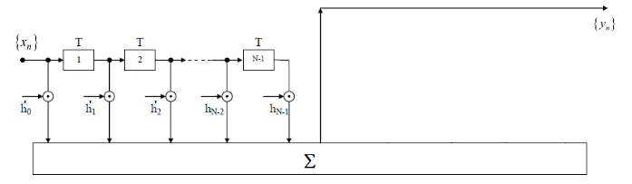

Manca il ramo di retroazione, cioè il termine n-esimo della serie temporale d’uscita dipende solamente dal valore in ingresso e dagli N-1 termini precedenti:

$$y_{n}=\sum_{k=0}^{N-1}{h_{k}^{'}x_{n-k}}$$

N.B.: L’apice è stato aggiunto ai coefficienti per evitare la confusione con i termini della risposta impulsiva.

La risposta impulsiva a tale filtro sarà:

$$\left\{h_{n}\right\}=\left\{\begin{aligned}0 n<0 \\ \\ h_{n}^{'} 0≤n≤N-1 \\ \\ 0 n>N-1 \end{aligned}\right.$$

La funzione di trasferimento è data da:

$$H_{s}\left(ω\right)=F\left[\left\{h_{n}\right\}\right]=\sum_{k=0}^{N-1}{h_{k}^{'}e^{-jkωT}}$$

# Rappresentazione digitale dei segnali: pcm (Pulse code modulation)

## conversione analogico-digitale

La conversione analogico-digitale PCM prevede tre passaggi:

$$x\left(t\right)→\text{CAMPIONAMENTO}→\left\{x_{n}\right\}→\text{QUANTIZZAZIONE}→\left\{q_{n}\right\}→\text{CODIFICA}→\left\{b_{n}^{1},b_{n}^{2},…, b_{n}^{l}\right\}$$

### Campionamento

Per passare da un segnale tempo-continuo a tempo-discreto occorre campionare il segnale $x\left(t\right)$ con una certa frequenza per ottenere $\left\{x_{n}\right\}: x_{n}=x\left(nT\right)$. Il teorema di Shannon ci assicura che non si ha perdita di informazione, cioè l’operazione è reversibile (no aliasing), se la freq. di campionamento è maggiore del doppio della frequenza max:

$$f_{0}>2f_{m}$$

Il rispetto della condizione sopra può avvenire in due modi:

1. aumentare la frequenza di campionamento
2. anteporre al campionamento un filtro passa-basso per ridurre la frequenza massima del segnale

### quantizzazione

La serie temporale $\left\{x_{n}\right\}$ è un segnale tempo discreto, ma a valori reali, quindi potenzialmente non finiti.

La quantizzazione consiste nell’approssimazione dei valori ottenuti dal campionamento, in un intervallo di variabilità $\left[-\text{M},+\text{M}\right]$ con un’approssimazione più o meno buona a seconda dei **livelli $L$**  in cui si sceglie di dividere l’intervallo.

È evidente che l’operazione di quantizzazione non è reversibile. Il valore rappresentativo di ogni livello è arbitrario ma spesso viene scelto per simmetria il valore centrale. La differenza tra valore quantizzato e valore corrispondente si dice **rumore** / **errore di quantizzazione**:

$$e_{n}=x_{n}-q_{n}$$

Nel caso in cui l’intervallo venga diviso in livelli della stessa dimensione si parla di **quantizzazione uniforme** e il caso pratico è quello delle fotocamere. Nel caso in cui invece si ha una distribuzione gaussiana e quindi si decide di avere una maggiore densità di livelli al centro rispetto che ai bordi la **quantizzazione** è detta non uniforme o **logaritmica** e il caso pratico è quello telefonico.

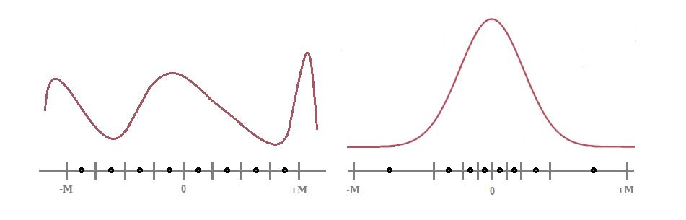

Inoltre la quantizzazione può essere:

|  |  |
| --- | --- |
| **midtread** / **midstep** | **midrise** |
| silenziato  (i fruscii vicino all’origine vengono appiattiti) | non silenziato |

### codifica

La codifica associa ad ognuno degli $L$ livelli un’etichetta binaria. Si assume per semplicità che tutte le etichette siano formate dallo stesso numero di bit $l$ (no codifiche entropiche, cioè etichette di diversa lunghezza: es. codice Morse):

$$l≥\log_{2}{L}$$

Il codificatore assocerà ad ogni elemento della serie $\left\{q_{n}\right\}$ un’etichetta di $l$ bit ottenendo una serie di etichette binarie $\left\{b_{n}^{1},b_{n}^{2},…b_{n}^{l}\right\}$. La frequenza di bit risulterà:

$$f_{b}=f_{0}l$$

Essa rappresenta il numero di bit necessari a rappresentare un secondo del segnale. Si noti che aumentando il numero $L$ di livelli aumenta con legge logaritmica la frequenza di bit.

## conversione digitale-analogico

La conversione digitale-analogico PCM consiste nella ricostruzione del segnale originario e prevede due passaggi:

$$\left\{b_{n}^{1},b_{n}^{2},…, b_{n}^{l}\right\}→\text{DECODIFICA}→\left\{q_{n}\right\}\sim \left\{x_{n}\right\}→\text{MODULAZIONE PAM}→s\left(t\right)=\left\{x_{n}\right\}*g\left(t\right)$$

### decodifica

È il processo inverso della codifica con la quale si ricostruiscono i valori quantizzati $\left\{q_{n}\right\}$ a partire dalle etichette $\left\{b_{n}^{1},b_{n}^{2},…b_{n}^{l}\right\}$. Essendo la quantizzazione non reversibile, la serie $\left\{q_{n}\right\}$ deve essere trattata come la serie dei valori campionati $\left\{x_{n}\right\}$ con relativo rumore / errore di quantizzazione:

$$e\left(t\right)=x_{r}\left(t\right)-x\left(t\right)$$

### modulazione pam

#### generazione segnale pam

Dal punto di vista teorico il segnale potrebbe essere ricostruito a partire dalla conoscenza dei suoi valori campioni utilizzando la serie di Shannon. Tale metodo non viene tuttavia seguito per via della necessità di poter disporre di tutti i campioni per calcolare la formula mentre risulta più conveniente ricostruire il segnale a partire dal segnale **PAM** ottenuto come prodotto di convoluzione della serie dei valori quantizzati con un impulso rettangolare, di ampiezza unitaria e origine a $t=0$:

$$s\left(t\right)=\left\{x_{n}\right\}*g\left(t\right)=\sum_{n=-∞}^{∞}{x_{n}g\left(t-nT\right)}$$

#### filtratura passa-basso

Supponendo che siano state rispettate le condizioni di Shannon, i termini della serie periodica della trasformata del segnale non devono sovrapporsi e nel dominio delle pulsazioni avremo una funzione periodica del tipo:

$$S\left(ω\right)=X_{s}\left(ω\right)G\left(ω\right)=\frac{1}{T}\sum_{n=-∞}^{∞}{X\left(ω-kω_{0}\right)G\left(ω\right)}$$

Applicando ora un filtro passa basso siamo in grado di isolare il termine centrale:

$$S_{f}\left(ω\right)=X\left(ω\right)\frac{G\left(ω\right)}{T}$$

N.B.: È dunque preferibile scegliere una frequenza di campionamento un po' superiore al doppio della frequenza del segnale per evitare di far passare frequenze indesiderate (si ricordi che non esistono filtri ideali con caratteristica di ampiezza discontinua).

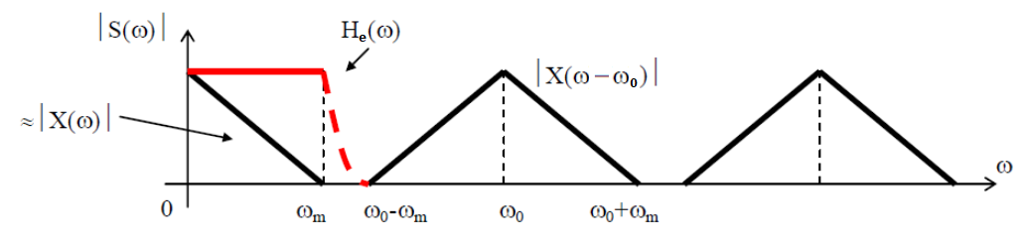

#### eventuale equalizzazione

Per riottenere il segnale originario occorre introdurre una rete equalizzatrice con funzione di trasferimento data da:

$$H_{e}\left(ω\right)=\left\{\begin{aligned}\frac{T}{G\left(ω\right)} \left|ω\right|≤ω_{m} \\ \text{qualsiasi} \left|ω\right|>ω_{m}\end{aligned}\right.$$

Tuttavia, se la durata $τ$ dell’impulso $g\left(t\right)$ è molto minore di $T$, la sua trasformata $G\left(ω\right)$ è praticamente costante ed uguale a $τ$. In tal caso la rete equalizzatrice può essere omessa in quanto già solo con il filtro passa basso si otterrebbe il segnale originario a meno di una costante moltiplicativa $\frac{τ}{T}$.

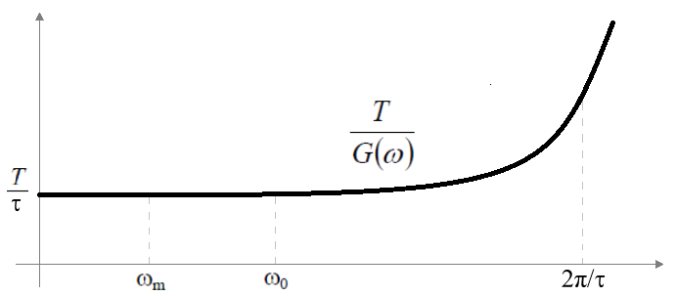

# calcolo sqnr (Signal Quantization Noise Ratio)

Il valore di SQNR indica il rumore medio presente nel segnale:

$$\text{SQNR}=\frac{E\left[x_{n}^{2}\right]}{E\left[e_{n}^{2}\right]}$$

|  |  |
| --- | --- |
| $E\left[x_{n}^{2}\right]$: potenza media $$E\left[x_{n}^{2}\right]=\frac{M^{2}}{F_{c}}$$ $M^{2}$: potenza massima $F_{c}$ : fattore di cresta | $E\left[e_{n}^{2}\right]$: errore di quantizzazione medio $$E\left[e_{n}^{2}\right]=\int_{-\frac{q}{2}}^{+\frac{q}{2}}{e^{2}p\left(e\right)}\text{d}e→\text{con }L \text{numero di livelli d}\text{i}$$ $$\text{quantizzazione }\text{grande }p\text{ è uniforme}→\frac{1}{q}{\left[\frac{e^{3}}{3}\right]}_{-\frac{q}{2}}^{+\frac{q}{2}}=\frac{q^{2}}{12}$$ $$→\text{Dato che} q=\frac{2M}{L}=\frac{2M}{2^{l}}→E\left[e_{n}^{2}\right]=\frac{M^{2}}{6^{2l}}$$ |

$$\text{SQNR}=\frac{M^{2}}{F_{c}}∙\frac{6^{2l}}{M^{2}}=\frac{3}{F_{c}}2^{2l}$$

$${\left(\text{SQNR}\right)}_{dB}=10\log_{10}\left(\text{SQNR}\right)=10\log_{10}{3}+10\log_{10}{2^{2l}}-10\log_{10}{F_{c}}=4,77+2l∙10\log_{10}{2}-{\left(F_{c}\right)}_{dB}=4,77+6l-{\left(F_{c}\right)}_{dB}→\text{In generale} {\left(F_{c}\right)}_{dB}≅4,77→ =6l$$

$${\left(\text{SQNR}\right)}_{dB}=6l$$

Ossia il rumore aumenta di 6 volte ad ogni bit in più utilizzato per la conversione.

# Introduzione alla teoria della modulazione

In alcuni casi e in particolare quello radio, può capitare che si debba trasmettere un segnale su un canale di tipo

passa-banda, mentre il segnale è passa-basso. Da questa necessità nasce la teoria della modulazione di tale segnale per riuscire a trasmetterlo su una banda differente da quella originaria per poi riuscire a demodularlo.

$$\text{SORGENTE}→x\left(t\right)→\text{MODULAZIONE}→s\left(t\right)→\text{PASSA-BANDA}→s_{R}\left(t\right)→\text{DEMODULAZIONE}→x_{R}\left(t\right)→\text{UTENT}E$$

$x\left(t\right)$ viene detto **segnale modulante**, $s\left(t\right)$ viene detto **segnale modulato**. L’associazione tra questi due segnali si ottiene ricorrendo alla modulazione di una oscillazione sinusoidale $s_{0}\left(t\right)$, a frequenza sufficientemente elevata, detta **portante**:

$$s_{0}\left(t\right)=V_{0}\cos\left(ω_{0}t-φ_{0}\right)$$

Per trasmettere informazione occorre dunque variare almeno uno dei parametri tra ampiezza, pulsazione e fase.

Le variazioni devono essere “lente” rispetto alla rapidità di variazione della portante, quindi la pulsazione della portante dovrà essere sufficientemente elevata rispetto alla massima pulsazione del segnale modulante.

Il segnale modulato sarà dunque della forma:

$$s\left(t\right)=V\left(t\right)\cos\left[φ\left(t\right)\right] V\left(t\right)≥0$$

* $V_{0} → V\left(t\right)$**ampiezza istantanea**
* $ω_{0}t-φ_{0}→ φ\left(t\right)$**fase istantanea**
* $ω_{0} → ω\left(t\right)≡\dot{φ}\left(t\right)$**pulsazione istantanea**

Altre definizioni:

* $V\left(t\right)-V_{0}$**deviazione istantanea di ampiezza**
* $m\left(t\right)=\frac{V\left(t\right) - V_{0}}{V_{0}} m\left(t\right)≥-1$**deviazione istantanea relativa di ampiezza**
* $α\left(t\right)=φ\left(t\right)-\left(ω_{0}t-φ_{0}\right)$**deviazione istantanea di fase**
* $Δ ω\left(t\right)=ω\left(t\right)-ω_{0}$**deviazione istantanea di pulsazione**

dove

$$Δ ω\left(t\right)=\dot{α}\left(t\right) ⟷ α\left(t\right)=\int_{-∞}^{t}{Δ ω\left(τ\right)}\text{d}τ$$

Con i nuovi concetti introdotti, il segnale modulato può essere riscritto nel seguente modo:

$$s\left(t\right)=V_{0}\left[1+m\left(t\right)\right]\cos\left[α\left(t\right)+ω_{0}t-φ_{0}\right]$$

In assenza di modulazione le deviazioni sono nulle e la formula sopra si riconduce a quella della portante.

## principali modulazioni analogiche

### Modulazione di ampiezza (am, Amplitude Modulation)

$$AM:\left\{\begin{aligned}m\left(t\right)=kx\left(t\right) \\ α\left(t\right)=0 \end{aligned}\right. → s\left(t\right)=V_{0}\left[1+kx\left(t\right)\right]\cos\left[ω_{0}t-φ_{0}\right] V_{0}\left[1+kx\left(t\right)\right]≥0$$

### MODULAZIONE DI FASE (pm, Phase Modulation)

$$PM:\left\{\begin{aligned}m\left(t\right)=0 \\ α\left(t\right)=kx\left(t\right)\end{aligned}\right. → s\left(t\right)=V_{0}\cos\left[kx\left(t\right)+ω_{0}t-φ_{0}\right]$$

### modulazione di frequenza (FM, Frequency Modulation)

$$FM:\left\{\begin{aligned}m\left(t\right)=0 \\ Δω\left(t\right)=kx\left(t\right)\end{aligned}\right. → s\left(t\right)=V_{0}\cos\left[k\int_{-∞}^{t}{x\left(τ\right)}\text{d}τ+ω_{0}t-φ_{0}\right]$$

#### oscillazione modulante

#### oscillazione portante

#### oscillazione modulata (am)

#### oscillazione modulata (Pm)

Uguale alla portante nei punti di massimo e di minimo del segnale modulante.

#### oscillazione modulata (Fm)

Uguale alla portante nei punti in cui il segnale modulante è 0.

## indici di modulazione

### indice di modulazione am

L’indice di modulazione indica il livello di modulazione in un intervallo tra 0, in assenza di modulazione, e 1 se massima

$$m_{a}=\max\left(\left|m\left(t\right)\right|\right) m_{a}∈\left[0,1\right]$$

Se $kM>1$, dove $M$ è l’ampiezza massima del segnale modulante, allora si incorre nel problema di **sovramodulazione** e la modulazione si dice ibrida:

$$\text{sovramodulazione AM}:\left\{\begin{aligned}V\left(t\right)=V_{0}\left|1+kx\left(t\right)\right| \\ α\left(t\right)=\left\{\begin{aligned}0 1+kx\left(t\right)≥0 \\ π 1+kx\left(t\right)<0\end{aligned}\right.\end{aligned}\right.$$

Per evitarlo occorre che $M≤\frac{1}{k}$.

### indice di modulazione dell’angolo

Quando $m=0$ l’oscillazione modulata coincide con la portante. Per $m>0$ la modulazione aumenta.

$$m=\max\left(\left|α\left(t\right)\right|\right)$$

Non vi sono limitazioni.

## inviluppo complesso rappresentativo di oscillazioni modulate

Consideriamo una nuova espressione generale di un’oscillazione modulata (ibrida tra le due precedentemente viste):

$$s\left(t\right)=V\left(t\right)\cos\left[ω_{0}t+α\left(t\right)-φ_{0}\right]$$

Essa può essere scritta, nel metodo simbolico di Steinmetz, nella forma:

$$s\left(t\right)=R\left\{i\left(t\right)e^{jω_{0}t}\right\} i\left(t\right)=V\left(t\right)e^{j\left[α\left(t\right)-φ_{0}\right]}$$

Nota la frequenza della portante, l’oscillazione è completamente individuata dal suo **inviluppo complesso $i\left(t\right)$** .

Inoltre $i\left(t\right)$ è passa-basso anziché passa-banda (non si ha $ω_{0}$), per questo viene anche chiamato “**equivalente passa basso**” di $s\left(t\right)$.

### proprietà

1. L’inviluppo complesso della somma di due oscillazioni modulate diverse, ma aventi la stessa pulsazione della portante, è uguale alla somma degli inviluppi delle due oscillazioni:

$$s\left(t\right)=s_{1}\left(t\right)+s_{2}\left(t\right)=R\left\{i\left(t\right)e^{jω_{0}t}\right\} i\left(t\right)=i_{1}\left(t\right)+i_{2}\left(t\right)$$

$$\left\{\begin{aligned} V\left(t\right)=\left|i\left(t\right)\right| \\ α\left(t\right)=\arg\left\{i\left(t\right)\right\} se considerata nulla la fase della portante\end{aligned}\right.$$

## caratteristiche spettrali di una oscillazione am

Consideriamo l’espressione dell’oscillazione modulata assunta nulla la fase della portante:

$$s\left(t\right)=V_{0}\left[1+kx\left(t\right)\right]\cos\left(ω_{0}t\right) V_{0}\left[1+kx\left(t\right)\right]≥0$$

Il suo inviluppo compresso è:

$$i\left(t\right)=V_{0}\left[1+kx\left(t\right)\right]$$

ed è dunque reale positivo o nullo.

### DSB (Double Side Band)

Separando i termini di $s\left(t\right)$ possiamo vedere immediatamente che tale segnale è dato dalla somma della portante con il prodotto fra il segnale modulante e la portante, a meno di una costante:

$$s\left(t\right)=V_{0}\cos\left(ω_{0}t\right)+V_{0}kx\left(t\right)\cos\left(ω_{0}t\right)$$

Supponendo che

$$x\left(t\right)=\int_{ω_{i}}^{ω_{m}}{V\left(ω\right)\cos\left[ωt-φ\left(ω\right)\right]}\text{d}ω$$

Allora possiamo scomporre l’oscillazione modulata in portante, Upper Side Band (USB) e Lower Side Band (LSB):

$$s\left(t\right)=V_{0}\cos\left(ω_{0}t\right)+\frac{kV_{0}}{2}\int_{ω_{i}}^{ω_{m}}{V\left(ω\right)\cos\left[\left(ω_{0}+ω\right)t-φ\left(ω\right)\right]}\text{d}ω+\frac{kV_{0}}{2}\int_{ω_{i}}^{ω_{m}}{V\left(ω\right)\cos\left[\left(ω_{0}-ω\right)t+φ\left(ω\right)\right]}\text{d}ω$$

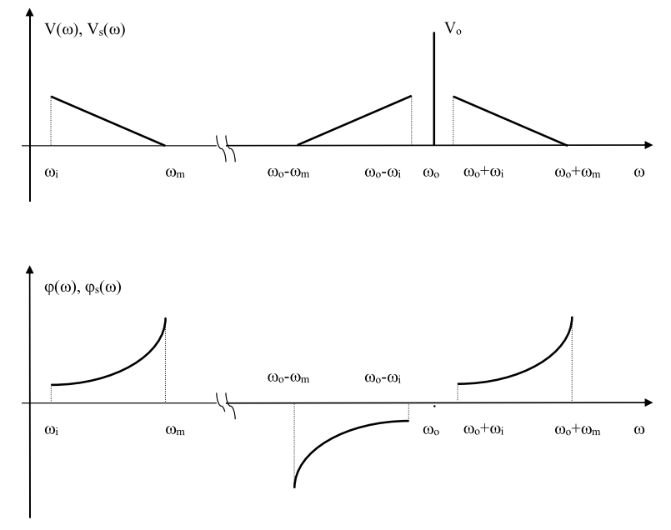

La presenza di due bande laterali giustifica la denominazione **Double Side Band** (DSB)

Dall’espressione è possibile ricavare l’inviluppo complesso dell’AM come somma degli inviluppi complessi:

$$i\left(t\right)=V_{0}+\frac{kV_{0}}{2}\int_{ω_{i}}^{ω_{m}}{V\left(ω\right)e^{j\left[ωt-φ\left(ω\right)\right]}}\text{d}ω+\frac{kV_{0}}{2}\int_{ω_{i}}^{ω_{m}}{V\left(ω\right)e^{-j\left[ωt-φ\left(ω\right)\right]}}\text{d}ω$$

Si noti che il secondo e il terzo termine sono complessi coniugati per cui la loro risultante giace sull’asse reale, può essere positiva o negativa, si somma con $V_{0}$ ma non può essere negativa altrimenti avremmo una modulazione ibrida.

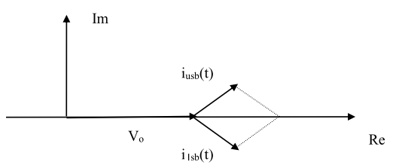

### SSB (Single Side Band)

L’idea è quella di eliminare una delle due bande, visto che l’informazione è la medesima, risparmiando così metà della banda per il segnale modulato. Tale operazione sì può attuare applicando un filtro passa-banda se la pulsazione minima del segnale modulante non è troppo piccola.

Le espressioni della SSB sono:

$$s\left(t\right)=V_{0}\cos\left(ω_{0}t\right)+\frac{kV_{0}}{2}\int_{ω_{i}}^{ω_{m}}{V\left(ω\right)\cos\left[\left(ω_{0}+ω\right)t-φ\left(ω\right)\right]}\text{d}ω$$

$$i\left(t\right)=V_{0}+\frac{kV_{0}}{2}\int_{ω_{i}}^{ω_{m}}{V\left(ω\right)e^{j\left[ωt-φ\left(ω\right)\right]}}\text{d}ω$$

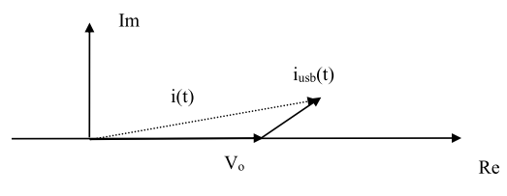

### dsb-sc (Double Side Band – Suppressed Carrier)

Vengono mantenute entrambe le bande, ma viene eliminata la portante, per risparmiare potenza senza perdere il contenuto informativo relativo al segnale modulante.

Le espressioni della DSB-SC sono:

$$s\left(t\right)=\frac{kV_{0}}{2}\int_{ω_{i}}^{ω_{m}}{V\left(ω\right)\cos\left[\left(ω_{0}+ω\right)t-φ\left(ω\right)\right]}\text{d}ω+\frac{kV_{0}}{2}\int_{ω_{i}}^{ω_{m}}{V\left(ω\right)\cos\left[\left(ω_{0}-ω\right)t+φ\left(ω\right)\right]}\text{d}ω$$

$$i\left(t\right)=\frac{kV_{0}}{2}\int_{ω_{i}}^{ω_{m}}{V\left(ω\right)e^{j\left[ωt-φ\left(ω\right)\right]}}\text{d}ω+\frac{kV_{0}}{2}\int_{ω_{i}}^{ω_{m}}{V\left(ω\right)e^{-j\left[ωt-φ\left(ω\right)\right]}}\text{d}ω=kV_{0}x\left(t\right)$$

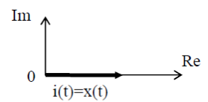

### Ssb-sc (Single Side Band – Suppressed Carrier) / conversione di frequenza in salita

Se a partire da una DSB-SC si elimina una delle due bande mediante un filtro si ottiene una SSB-SC con il vantaggio di dimezzare la banda occupata e risparmiare potenza.

Le espressioni della SSB-SC sono:

$$s\left(t\right)=\frac{kV_{0}}{2}\int_{ω_{i}}^{ω_{m}}{V\left(ω\right)\cos\left[\left(ω_{0}+ω\right)t-φ\left(ω\right)\right]}\text{d}ω$$

$$i\left(t\right)=\frac{kV_{0}}{2}\int_{ω_{i}}^{ω_{m}}{V\left(ω\right)e^{j\left[ωt-φ\left(ω\right)\right]}}\text{d}ω$$

Spesso si preferisce non eliminare del tutto la portante ma attenuarla per preservare un riferimento in frequenza utile in fase di demodulazione. In tal caso si parla di **SSB parzialmente soppressa**.

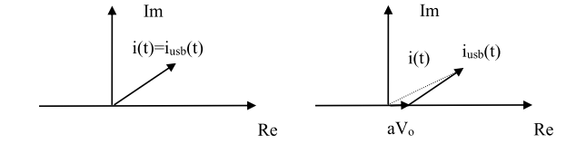

## Modulazioni a prodotto

### modulatore

La modulazione a prodotto può essere ottenuta direttamente, senza passare dall’AM, facendo il prodotto fra il segnale modulante $x\left(t\right)$ e una sinusoide:

$$s\left(t\right)=x\left(t\right)\cos\left(ω_{0}t\right)$$

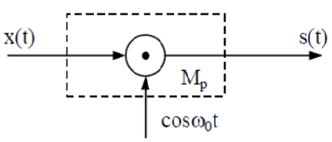

* L’inviluppo complesso coincide con il segnale modulante:
$$i\left(t\right)=x\left(t\right)$$

* La modulazione è ibrida, sia l’ampiezza che la deviazione istantanea variano nel tempo:

$$\left\{\begin{aligned}V\left(t\right)=\left|x\left(t\right)\right| \\ α\left(t\right)=\left\{\begin{aligned}0 x\left(t\right)>0 \\ π x\left(t\right)<0\end{aligned}\right.\end{aligned}\right.$$

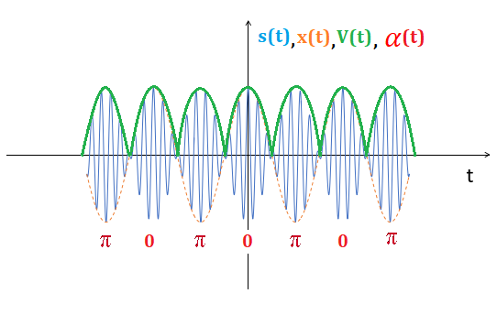

* La banda di $s\left(t\right)$ è doppia rispetto a quella di $x\left(t\right)$. Per teorema fondamentale della modulazione infatti si ha:

$$S\left(ω\right)=\frac{1}{2}X\left(ω-ω_{0}\right)+\frac{1}{2}X\left(ω+ω_{0}\right)$$

Chiamiamo **efficienza in frequenza** il rapporto tra la banda originale del segnale e la banda dell’oscillazione modulata:

$$η_{f}=\frac{B_{x}}{B_{s}}=\frac{ω_{m}}{{2ω}_{m}}=\frac{1}{2}$$

### demodulatore

Il demodulatore è composto da un modulatore a prodotto seguito da un filtro passa-basso:

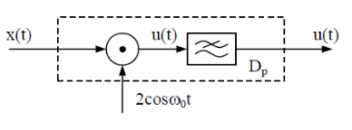

La demodulazione si ottiene rimoltiplicando l’oscillazione modulata per la portante (moltiplicata per 2 per convenienza):

$$u\left(t\right)=2s\left(t\right)\cos\left(ω_{0}t\right)=2x\left(t\right)\cos^{2}\left(ω_{0}t\right)→\cos^{2}\left(α\right)=\frac{1}{2}+\frac{1}{2}\cos\left(2α\right)→x\left(t\right)+x\left(t\right)\cos\left(2ω_{0}t\right)$$

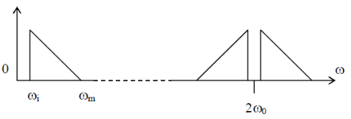

Il filtro passa-basso elimina il secondo termine e il risultato è:

$$x_{d}\left(t\right)=x\left(t\right)$$

Da notare che il demodulatore richiede la “ricostruzione” della portante per poter demodulare il segnale.

Ma come è possibile estrarre la portante dal segnale $s\left(t\right)$? Non ci addentreremo nel problema ma è evidente che è richiesto un blocco non-lineare visto che $s\left(t\right)$ non ha nessuna componente alla pulsazione della portante $ω_{0}$, e una rete lineare non può dare in uscita componenti in frequenza che non siano già presenti in ingresso.

Inoltre la portante deve essere ricostruita non solo in frequenza ma anche in fase. L’errore di fase provoca infatti un’attenuazione del segnale demodulato che sarà:

$$x_{d}\left(t\right)=x\left(t\right)\cos\left(Δ\right)$$

dimostrazione:

Se la portante ricostruita è sfasata in ritardo si ha:

$$u\left(t\right)=2s\left(t\right)\cos\left(ω_{0}t-Δ\right)=2x\left(t\right)\cos\left(ω_{0}t\right)\cos\left(ω_{0}t-Δ\right)→\cos\left(α\right)\cos\left(β\right)=\frac{1}{2}\cos\left(α+β\right)+\frac{1}{2}\cos\left(α-β\right)→x\left(t\right)\cos\left(Δ\right)+x\left(t\right)\cos\left(2ω_{0}t-Δ\right)$$

Da cui il risultato, mostrato in uscita al filtro passa-basso che elimina il secondo termine.

## modulazine qam (Quadrature Amplitude Modulation)

La modulazione QAM consiste di due modulazioni a prodotto con portanti in quadratura, cioè la seconda sfasata in anticipo di $\frac{π}{2}$. Il segnale in uscita al primo modulatore si chiama via in fase, l’altro via in quadratura.

### modulatore

In ingresso vi sono due segnali modulanti $x_{1}\left(t\right)$ e $x_{2}\left(t\right)$ aventi le stesse caratteristiche spettrali e indipendenti tra loro:

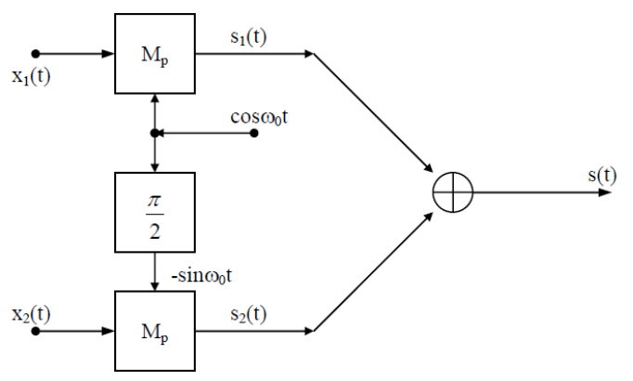

Essendo che $\cos\left(α+\frac{π}{2}\right)=-\sin\left(α\right)$ si ha:

$$s\left(t\right)=x_{1}\left(t\right)\cos\left(ω_{0}t\right)-x_{2}\left(t\right)\sin\left(ω_{0}t\right)$$

* L’inviluppo complesso è dato da:
$$i\left(t\right)=x_{1}\left(t\right)+jx_{2}\left(t\right)$$

* La modulazione è ibrida, sia l’ampiezza che la deviazione istantanea variano nel tempo ma, a differenza della modulazione a prodotto, la differenza di fase non ha limitazioni.
* Gli spettri della via in fase e della via in quadratura si sovrappongono. È quindi possibile trasmettere il doppio dell’informazione nella stessa banda di una modulazione a prodotto (efficienza doppia)

$$η_{f}=\frac{2B_{x}}{B_{s}}=\frac{2ω_{m}}{2ω_{m}}=1$$

### demodulatore

Il demodulatore è la somma di due demodulatori a prodotto:

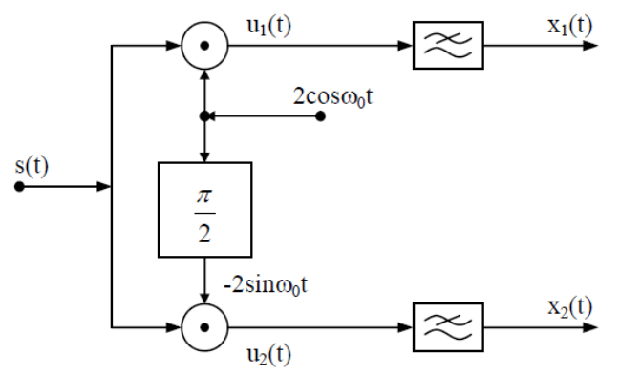

Via in fase:

$$u_{p}\left(t\right)=2s\left(t\right)\cos\left(ω_{0}t\right)=2x_{1}\left(t\right)\cos^{2}\left(ω_{o}t\right)-2x_{2}\left(t\right)\sin\left(ω_{0}t\right)\cos\left(ω_{0}t\right)=x_{1}\left(t\right)+x_{1}\cos\left(2ω_{0}t\right)-x_{2}\sin\left(2ω_{0}t\right)$$

Il filtro passa basso elimina il secondo e il terzo termine:

$$x_{pd}\left(t\right)=x_{1}\left(t\right)$$

Via in quadratura:

$$u_{q}\left(t\right)=-2s\left(t\right)\sin\left(ω_{0}t\right)=2x_{2}\left(t\right)\sin^{2}\left(ω_{o}t\right)-2x_{1}\left(t\right)\cos\left(ω_{0}t\right)\sin\left(ω_{0}t\right)=x_{2}\left(t\right)-x_{2}\cos\left(2ω_{0}t\right)-x_{1}\sin\left(2ω_{0}t\right)$$

Il filtro passa basso elimina il secondo e il terzo termine:

$$x_{qd}\left(t\right)=x_{2}\left(t\right)$$

Nel caso QAM un errore di fase provoca non solo un’attenuazione del segnale utile, ma anche un’interferenza della via in quadratura. Infatti nel caso di una sfasatura in ritardo si ha:

$$x_{pd}\left(t\right)=x_{1}\left(t\right)\cos\left(Δ\right)-x_{2}\left(t\right)\sin\left(Δ\right)$$

$$x_{qd}\left(t\right)=x_{2}\left(t\right)\cos\left(Δ\right)+x_{1}\left(t\right)\sin\left(Δ\right)$$

Si noti che se $Δ=π/2$ le due vie si invertono

Tali relazioni possono essere trovate per via analitica o, molto piò semplicemente, per via grafica facendo ruotare in senso antiorario il sistema di coordinate del modulatore sovapponendolo a quello non ruotato del demodulatore.

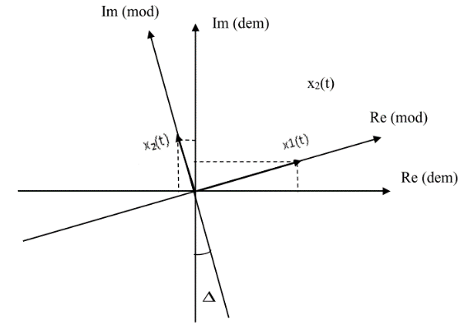

Le componenti in uscita al demodulatore sono le proiezioni sugli assi di (dem), del vettore $i\left(t\right)$ disegnato su (mod).

## formula carson (pm, fm analogiche)

In teoria, una portante modulata in frequenza richiede una banda infinita per essere trasmessa. Nella pratica, si osserva che è possibile trascurare le frequenze oltre una certa soglia garantendo un determinato livello di distorsione. A questo proposito, è utile una regola empirica, nota col nome di regola di Carson:

$$B_{ω}=2\left(ω_{m}+Δω_{MAX}\right)$$

$$B_{f }=2\left(f_{m} +Δf_{MAX} \right)$$

Dove (nel caso delle frequenze):

* $B_{f}$ è la banda richiesta dal segnale
* $f_{m}$ è la frequenza massima del segnale modulato
* $Δf_{MAX}$ è la massima differenza di frequenza tra il segnale modulato e la portante

Esempio radio FM:

$$f_{m}=15KHz , Δf_{MAX}=75KHz$$

$$>\text{BANDA} ⟹ >\text{FACILITÀ NELLA DEMODULAZIONE}$$

# segnali ad energia e potenza finita

Dato un segnale $x\left(t\right)$, in generale $∈C$, si definisce **potenza istantanea**:

$$p\left(t\right)=x^{*}\left(t\right)x\left(t\right)={\left|x\left(t\right)\right|}^{2}$$

Da cui derivano le definizioni di

1. **energia media**
$$E=\int_{-∞}^{+∞}{{\left|x\left(t\right)\right|}^{2}}\text{d}t$$

2. **potenza media**

$$P=〈{\left|x\left(t\right)\right|}^{2}〉=\lim_{T→+∞}{\frac{1}{T}\int_{-\frac{T}{2}}^{+\frac{T}{2}}{{\left|x\left(t\right)\right|}^{2}}\text{d}t}$$

## segnali ad energia finita

### funzione di crosscorrelazione

Dati due segnali $x\left(t\right)$, $y\left(t\right)$ in generale complessi, si definisce **funzione di crosscorrelazione**:

$${\dot{φ}}_{x,y}\left(τ\right)={〈x,y_{τ}〉}^{*}=\int_{-∞}^{+∞}{x^{*}\left(t\right)y\left(t+τ\right)}\text{d}t$$

#### proprietà

$${\dot{φ}}_{x,y}\left(τ\right)={{\dot{φ}}^{*}}_{y,x}\left(-τ\right)$$

dimostrazione:

$${{\dot{φ}}^{*}}_{y,x}\left(-τ\right)={\left[\int_{-∞}^{+∞}{y^{*}\left(t\right)x\left(t-τ\right)}\text{d}t\right]}^{*}=\int_{-∞}^{\begin{aligned}+∞ \\ \end{aligned}}{y\left(t\right)x^{*}\left(t-τ\right)}\text{d}t→t^{'}=t-τ→\int_{-∞}^{\begin{aligned}+∞ \\ \end{aligned}}{x^{*}\left(t^{'}\right)y\left(t^{'}-τ\right)}\text{d}t→$$

$$→t=t^{'}→\int_{-∞}^{\begin{aligned}+∞ \\ \end{aligned}}{x^{*}\left(t\right)y\left(t-τ\right)}\text{d}t$$

$${\left|{\dot{φ}}_{x,y}\left(τ\right)\right|}^{2}≤{\dot{φ}}_{x}\left(0\right){\dot{φ}}_{y}\left(0\right)=E_{x}E_{y}$$

$${\dot{φ}}_{x,y}\left(τ\right)=x^{*}\left(-τ\right)*y\left(τ\right)$$

dimostrazione:

$${\dot{φ}}_{x,y}\left(τ\right)=\int_{-∞}^{+∞}{x^{*}\left(t\right)y\left(t+τ\right)}\text{d}t→t^{'}=-t→\int_{-∞}^{+∞}{x^{*}\left(-t^{'}\right)y\left(τ-t^{'}\right)}\text{d}t^{'}=x^{*}\left(-τ\right)*y\left(τ\right)$$

### funzione di autocorrelazione

Nel caso in cui $y\left(t\right)=x\left(t\right)$ la funzione di crosscorrelazione prende il nome di **funzione di autocorrelazione**:

$${\dot{φ}}_{x}\left(τ\right)={〈x,x_{τ}〉}^{*}=\int_{-∞}^{+∞}{x^{*}\left(t\right)x\left(t+τ\right)}\text{d}t$$

#### proprietà

1. La funzione di autocorrelazione calcolata nell’origine rappresenta l’energia di un segnale:
$${\dot{φ}}_{x}\left(0\right)=\int_{-∞}^{+∞}{x^{*}\left(t\right)x\left(t\right)}\text{d}t=\int_{-∞}^{+∞}{{\left|x\left(t\right)\right|}^{2}}\text{d}t=E_{x}$$

$${\dot{φ}}_{x}\left(τ\right)={{\dot{φ}}^{*}}_{x}\left(-τ\right)$$

2. Se $x∈R$:

$${\dot{φ}}_{x}\left(τ\right)={\dot{φ}}_{x}\left(-τ\right)$$

$$\left|{\dot{φ}}_{x}\left(τ\right)\right|≤{\dot{φ}}_{x}\left(0\right)=E_{x}$$

$${\dot{φ}}_{x}\left(τ\right)=x^{*}\left(-τ\right)*x\left(τ\right)$$

## teorema di parseval generalizzato

Per le funzioni ad energia finita è garantita l’esistenza della trasformata di Fourier:

$$Φ_{x,y}\left(ω\right)=F\left[{\dot{φ}}_{x,y}\left(τ\right)\right]=F\left[x^{*}\left(-τ\right)\right]F\left[y\left(τ\right)\right]=X^{*}\left(ω\right)Y\left(ω\right)$$

Scriviamo ora la funzione di crosscorrelazione come antitrasformata della sua trasformata:

$${\dot{φ}}_{x,y}\left(τ\right)=\frac{1}{2π}\int_{-∞}^{+∞}{Φ_{x,y}\left(ω\right)e^{jωτ}}\text{d}ω$$

La sua espressione nell’origine è:

$${\dot{φ}}_{x.y}\left(0\right)=\frac{1}{2π}\int_{-∞}^{+∞}{Φ_{x,y}\left(ω\right)}\text{d}ω=\frac{1}{2π}\int_{-∞}^{+∞}{X^{*}\left(ω\right)Y\left(ω\right)}\text{d}ω$$

Da cui si ottiene l’**enunciato del teorema di Parseval generalizzato**:

$$\int_{-∞}^{+∞}{x^{*}\left(t\right)y\left(t\right)}\text{d}t=\frac{1}{2π}\int_{-∞}^{+∞}{X^{*}\left(ω\right)Y\left(ω\right)}\text{d}ω$$

## enunciato alternativo e condizioni di ortogonalità

L’enunciato alternativo del teorema di Parseval generalizzato è il seguente:

$${〈x,y〉}^{*}=\frac{1}{2π}{〈X,Y〉}^{*}$$

Questo enunciato evidenzia mediante il prodotto interno che, se quest’ultimo è nullo, allora i segnali $x\left(t\right)$ e $y\left(t\right)$ sono ortogonali; dunque lo sono anche le loro trasformate e viceversa. Inoltre si possono fare le seguenti osservazioni:

* Se $x\left(t\right)$ e $y\left(t\right)$ non si sovrappongono nel tempo, allora i due segnali sono ortogonali.
* Se $X(ω)$ e $Y\left(ω\right)$ non si sovrappongono in frequenza, allora i due segnali sono ortogonali.
* Due segnali che si sovrappongono sia nel tempo che in frequenza possono ancora essere ortogonali.

In particolare:

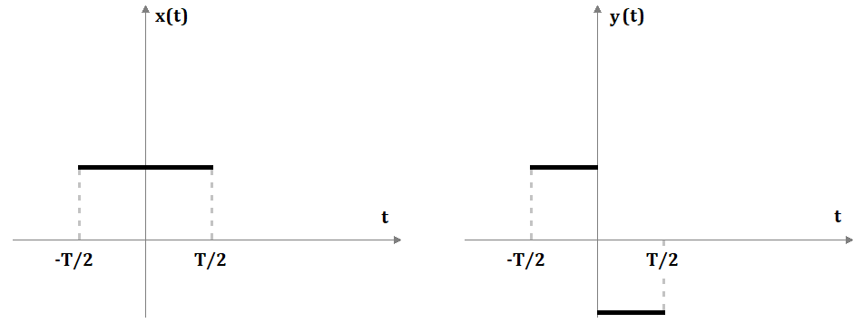

## densità spettrale di energia

Chiamiamo **densità spettrale di energia**:

$$E_{bil}\left(ω\right)=\frac{F\left[{\dot{φ}}_{x}\left(τ\right)\right]}{2π}=\frac{{\left|X\left(ω\right)\right|}^{2}}{2π}$$

Se $y\left(t\right)=x\left(t\right)$ allora dall’enunciato del teorema di Parseval si ha:

$$E_{x}={\dot{φ}}_{x}\left(τ\right)=\int_{-∞}^{+∞}{x^{*}\left(t\right)x\left(t\right)}\text{d}t=\frac{1}{2π}\int_{-∞}^{+∞}{X^{*}\left(ω\right)X\left(ω\right)}\text{d}ω=\frac{1}{2π}\int_{-∞}^{+∞}{{\left|X\left(ω\right)\right|}^{2}}\text{d}ω=\int_{-∞}^{+∞}{\frac{F\left[{\dot{φ}}_{x}\left(τ\right)\right]}{2π}}\text{d}ω$$

Se $x\left(t\right)$ è reale si può definire una **densità spettrale di energia monolatera** come:

$$E\left(ω\right)=\left\{\begin{aligned}2E_{bil}\left(ω\right) ω>0 \\ E_{bil}\left(ω\right) ω=0\end{aligned}\right.$$

In tal caso l’energia si ottiene limitando l’integrazione al solo semiasse positivo:

$$E=\int_{0}^{+∞}{E\left(ω\right)}\text{d}ω$$

$$E_{ω_{1},ω_{2}}=\int_{ω_{1}}^{ω_{2}}{E\left(ω\right)}\text{d}ω$$

$$x\left(t\right) \begin{matrix}→ \\ ↚\end{matrix} {\dot{φ}}_{x}\left(τ\right) \begin{matrix}→ \\ ←\end{matrix} \frac{F\left[{\dot{φ}}_{x}\left(τ\right)\right]}{2π}=\frac{{\left|X\left(ω\right)\right|}^{2}}{2π}$$

### In riferimento alle frequenze

Attuando la sostituzione $f=\frac{ω}{2π}$ si ha $ω=2πf$ e $\text{d}ω=2π\text{d}f$ da cui:

$$E=\int_{-∞}^{+∞}{E_{f,bil}\left(f\right)}\text{d}f \text{con} E_{f,bil}\left(f\right)=2πE_{bil}\left(2πf\right)$$

## segnali a potenza finita

$$\int_{-∞}^{+∞}{}\text{d}t→\lim_{T→∞}{\frac{1}{T}\int_{-∞}^{+∞}{}\text{d}t}$$

### funzione di crosscorrelazione

Dati due segnali $x\left(t\right)$, $y\left(t\right)$ in generale complessi, si definisce **funzione di crosscorrelazione**:

$$φ_{x,y}\left(τ\right)=\lim_{T→∞}{\frac{1}{T}\int_{-∞}^{+∞}{x^{*}\left(t\right)y\left(t+τ\right)}\text{d}t}$$

#### proprietà

$$φ_{x,y}\left(τ\right)=φ_{y,x}^{*}\left(-τ\right)$$

$${\left|φ_{x,y}\left(τ\right)\right|}^{2}≤φ_{x}\left(0\right)φ_{y}\left(0\right)=P_{x}P_{y}$$

### funzione di autocorrelazione

Nel caso in cui $y\left(t\right)=x\left(t\right)$ la funzione di crosscorrelazione prende il nome di **funzione di autocorrelazione**:

$$φ_{x}\left(τ\right)=\lim_{T→∞}{\frac{1}{T}\int_{-∞}^{+∞}{x^{*}\left(t\right)x\left(t+τ\right)}\text{d}t}$$

#### proprietà

$$φ_{x}\left(τ\right)=φ_{x}^{*}\left(-τ\right)$$

1. Se $x∈R$:

$$φ_{x}\left(τ\right)=φ_{x}\left(-τ\right)$$

$$\left|φ_{x}\left(τ\right)\right|≤φ_{x}\left(0\right)=P_{x}$$

## densità spettrale di potenza

Mentre per le funzioni ad energia finita è garantita l’esistenza della trasformata della funzione di autocorrelazione, ciò non accade per le funzioni a potenza finita. Supponendo tuttavia che esista:

Chiamiamo **densità spettrale di potenza**:

$$G_{bil}\left(ω\right)=\frac{F\left[φ_{x}\left(τ\right)\right]}{2π}$$

Il termine si ricava dalla funzione integranda della potenza:

$$φ_{x}\left(τ\right)=\frac{1}{2π}\int_{-∞}^{+∞}{F\left[φ_{x}\left(τ\right)\right]e^{jωτ}}\text{d}ω$$

$$φ_{x}\left(0\right)=\frac{1}{2π}\int_{-∞}^{+∞}{F\left[φ_{x}\left(τ\right)\right]e^{jω0}}\text{d}ω=\frac{1}{2π}\int_{-∞}^{+∞}{F\left[φ_{x}\left(τ\right)\right]}\text{d}ω$$

$$P=\int_{-∞}^{+∞}{\frac{F\left[φ_{x}\left(τ\right)\right]}{2π}}\text{d}ω$$

Se $x\left(t\right)$ è reale si può definire una **densità spettrale di potenza monolatera** come:

$$G\left(ω\right)=\left\{\begin{aligned}2G_{bil}\left(ω\right) ω>0 \\ G_{bil}\left(ω\right) ω=0\end{aligned}\right.$$

In tal caso l’energia si ottiene limitando l’integrazione al solo semiasse positivo:

$$P=\int_{0}^{+∞}{G\left(ω\right)}\text{d}ω$$

$$P_{ω_{1},ω_{2}}=\int_{ω_{1}}^{ω_{2}}{G\left(ω\right)}\text{d}ω$$

## segnali a potenza finita periodici

$$\lim_{T→∞}{\frac{1}{T}\int_{-\frac{T}{2}}^{+\frac{T}{2}}{}\text{d}t}→\frac{1}{T}\int_{-\frac{T}{2}}^{+\frac{T}{2} }{}\text{d}t$$

### funzione di crosscorrelazione

$$φ_{x,y}\left(τ\right)=\frac{1}{T}\int_{-\frac{T}{2}}^{+\frac{T}{2}}{x^{*}\left(t\right)y\left(t+τ\right)}\text{d}t$$

### funzione di autocorrelazione

$$φ_{x}\left(τ\right)=\frac{1}{T}\int_{-\frac{T}{2}}^{+\frac{T}{2}}{x^{*}\left(t\right)x\left(t+τ\right)}\text{d}t$$

#### Proprietà (in aggiunta a quelle del caso generale)

La funzione di autocorrelazione di una funzione periodica è anch’essa periodica con periodo $T$.

dimostrazione:

Definiti i segnali come sviluppi in serie di Fourier

$$\left\{\begin{aligned}x^{*}\left(t\right)=\sum_{n=-∞}^{+∞}{c_{n}^{*}e^{-jnω_{0}t}} \\ x\left(t\right)=\sum_{k=-∞}^{+∞}{c_{k}e^{jkω_{0}t}}\end{aligned}\right.$$

e sostituendo nell’espressione di autocorrelazione otteniamo:

$$φ_{x}\left(τ\right)=\frac{1}{T}\int_{-\frac{T}{2}}^{+\frac{T}{2}}{\sum_{n=-∞}^{+∞}{c_{n}^{*}e^{-jnω_{0}t}}\sum_{k=-∞}^{+∞}{c_{k}e^{jkω_{0}\left(t+τ\right)}}}\text{d}t=\frac{1}{T}\sum_{n=-∞}^{+∞}{\sum_{k=-∞}^{+∞}{c_{n}^{*}c_{k}e^{jω_{0}τ}}}\int_{-\frac{T}{2}}^{+\frac{T}{2}}{e^{-j\left(n-k\right)ω_{0}t}}\text{d}t$$

$$→ \int_{-\frac{T}{2}}^{+\frac{T}{2}}{e^{-j\left(n-k\right)ω_{0}t}}\text{d}t=\left\{\begin{aligned}0 n≠k \\ T n=k\end{aligned}\right. →$$

$$φ_{x}\left(τ\right)=\sum_{n=-∞}^{+∞}{\sum_{k=-∞}^{+∞}{c_{n}^{*}c_{k}e^{jω_{0}τ}}}=\sum_{n=-∞}^{+∞}{{\left|c_{n}\right|}^{2}e^{jω_{0}τ}}$$

## densità spettrale di potenza

Chiamiamo **densità spettrale di potenza**:

$$G_{bil}\left(ω\right)=\frac{F\left[φ_{x}\left(τ\right)\right]}{2π}=\sum_{n=-∞}^{+∞}{{\left|c_{n}\right|}^{2}δ\left(ω-nω_{0}\right)}$$

Se $x\left(t\right)$ è reale si possono attuare le sostituzioni $A_{0}=c_{0}$ e $A_{n}=2\left|c_{n}\right|$.

Si definisce **densità spettrale di potenza monolatera**:

$$G\left(ω\right)=A_{0}^{2}δ\left(ω\right)+\sum_{n=1}^{+∞}{\frac{A_{n}^{2}}{2}δ\left(ω-nω_{0}\right)}$$

## trasformazioni lineari tempo invarianti di spettri di energia e potenza

$$x\left(t\right)→H\left(ω\right)→y\left(t\right)$$

### segnali ad energia finita

$$E_{y,bil}\left(ω\right)={\left|H\left(ω\right)\right|}^{2}E_{x,bil}\left( ω\right)$$

dimostrazione:

Ricordando che

$$Y\left(ω\right)=H\left(ω\right)X\left(ω\right)$$

Si ha

$$\frac{{\left|Y\left(ω\right)\right|}^{2}}{2π}={\left|H\left(ω\right)\right|}^{2}\frac{{\left|X\left(ω\right)\right|}^{2}}{2π}$$

### segnali a potenza finita

$$G_{y,bil}\left(ω\right)={\left|H\left(ω\right)\right|}^{2}G_{x,bil}\left( ω\right)$$

## energia e potenza di un segnale tempo discreto

Per i segnali tempo-discreti si può procedere come per i segnali tempo-continui con i necessari cambi formali.

Pertanto definita la potenza istantanea come ${\left|x_{n}\right|}^{2}$, ricaviamo:

### energia

$$E=\sum_{n=-∞}^{+∞}{{\left|x_{n}\right|}^{2}}$$

Per le serie a energia finita esiste la trasformata di Fourier.

La funzione di autocorrelazione ha espressione:

$${\dot{c}}_{k}=\sum_{n=-∞}^{+∞}{x_{n}^{*}x_{n+k}}$$

### potenza

$$P=〈{\left|x_{n}\right|}^{2}〉=\lim_{N→+∞ }{\frac{1}{2N+1}\sum_{n=-N}^{+N}{{\left|x_{n}\right|}^{2}}}$$

Per le serie a potenza finita non esiste la trasformata di Fourier.

La funzione di autocorrelazione ha espressione:

$$c_{k}=〈x_{n}^{*}x_{n+k}〉=\lim_{N→+∞ }{\frac{1}{2N+1}\sum_{n=-N}^{+N}{x_{n}^{*}x_{n+k}}}$$

# cenni sui segnali digitali

## segnali pam deterministici

I segnali PAM sono esprimibili come convoluzione fra una serie temporale $\left\{a_{n}\right\}$ ed un impulso ad energia finita $g\left(t\right)$:

$$s\left(t\right)=\sum_{n=-∞}^{+∞}{a_{n}g\left(t-nT\right)}=\left\{a_{n}\right\}*g\left(t\right)$$

#### proprieta:

1. Se la serie temporale è ad energia finita, allora anche il segnale PAM è ad energia finita.

La trasformata di Fourier è data da:

$$S\left(ω\right)=A_{s}\left(ω\right)G\left(ω\right)$$

1. Se la serie temporale è a potenza finita, allora anche il segnale PAM è a potenza finita.

Non esiste la trasformata di Fourier.

### spettri di potenza per segnali pam deterministici a potenza finita

Assumendo che la serie sia a valore medio nullo (si può dimostrare che così si evita di avere nello spettro di potenza delle componenti a righe). La funzione di autocorrelazione vale:

$$φ_{s}\left(τ\right)=\frac{1}{T}\left\{c_{k}\right\}*{\dot{φ}}_{g}\left(τ\right)$$

Lo spettro di potenza si calcola:

$$G_{s, bil}\left(ω\right)=\frac{F\left[φ_{s}\left(τ\right)\right]}{2π}=\frac{1}{2πT}F\left[{\dot{φ}}_{g}\left(τ\right)\right]F\left[\left\{c_{k}\right\}\right]=\frac{{\left|G\left(ω\right)\right|}^{2}}{2πT}\sum_{k=-∞}^{+∞}{c_{k}e^{-jkωT}}=\frac{{\left|G\left(ω\right)\right|}^{2}}{2πT}\left[c_{0}+2\sum_{k=1}^{+∞}{c_{k}\cos\left(kωT\right)}\right]$$

Se la funzione di autocorrelazione è nulla per $k≠0$, allora lo spetto di potenza del segnale PAM coincide con lo spettro di energia dell’impulso a meno di una costante moltiplicativa:

$$G_{s, bil}\left(ω\right)=c_{0}\frac{{\left|G\left(ω\right)\right|}^{2}}{2πT}$$

## segnali pam aleatori

In generale un segnale si dice **aleatorio** quando il suo andamento nel tempo lo è, ovvero è una funzione aleatoria (detta anche processo stocastico).

Un segnale PAM è aleatorio se lo è la serie temporale $\left\{a_{n}\right\}$.

### valore medio statistico

Si definisce **valore medio statistico** di una serie temporale:

$$E\left[a_{n}\right]=\sum_{i=1}^{L}{a^{i}P\left(a^{i}\right)}$$

Dove gli $a^{i}$ rappresentano i valori che possono essere assunti (es. valori numerici lanci di un dado).

### funzione di autocorrelazione statistica

Per le serie aleatorie è possibile definire una funzione di **autocorrelazione statistica** come media statistica del prodotto delle coppie di valori posti a distanza $k$. La probabilità in questo caso non dipende dalla posizione nel tempo ma dalla distanza fra gli elementi $k$ poiché si tratta di **serie stazionarie**, ossia la distribuzione di probabilità congiunta non cambia se viene traslata nel tempo. La funzione di autocorrelazione statistica sarà quindi:

$$c_{k, stat}=E\left[a_{n}^{*}a_{n+k}\right]=\sum_{i=1}^{L}{\sum_{l=1}^{L}{\left(a^{i}\right)a^{l}P\left(a^{i},a^{l},k\right)}}$$

In particolare il valore per $k=0$ è la **potenza statistica** (valore medio al secondo ordine).

Le variabili aleatorie a distanza $k$ si dicono **incorrelate** se $a_{n}$ e $a_{n+k}$ sono indipendenti.

In tal caso, ricordandosi che $E\left[a_{n+k}\right]=E\left[a_{n}\right]$ per la stazionarietà della serie, la funzione di autocorrelazione varrà:

$$c_{k, stat}=E\left[a_{n}^{*}a_{n+k}\right]=\left\{\begin{aligned}E\left[{\left|a_{n}\right|}^{2}\right] k=0 \\ E\left[a_{n}^{*}\right]E\left[a_{n+k}\right]=E\left[a_{n}^{*}\right]E\left[a_{n}\right] k≠0\end{aligned}\right.$$

Oss: Possiamo notare dalla formula precedente che, nel caso il valore medio sia nullo $E\left[a_{n}\right]=0$, le variabili si dicono incorrelate se e solo se l’autocorrelazione è nulla per $k≠0$.

### spettri di potenza per segnali pam aleatori a potenza finita

Se inoltre la serie è **ergodica** (o a memoria finita), cioè le variabili $a_{n}$ e $a_{n+k}$ sono indipendenti per $k≫0$, allora i valori medi statistici coincidono con quelli temporali e l’autocorrelazione statistica coincide con quella temporale:

$$c_{k,stat}=c_{k}$$

Questo implica che:

* tutte le realizzazioni di un processo ergodico, anche se diverse fra loro, hanno la stessa autocorrelazione temporale, essendo questa coincidente con quella statistica che è unica
* tutte le realizzazioni di segnali PAM, anche se diverse fra loro, hanno lo stesso spettro di potenza:

$$G_{s,bil}\left(ω\right)=\frac{E\left[a_{n}^{*}a_{n+k}\right]{\left|G\left(ω\right)\right|}^{2}}{2πT}$$

In particolare se la serie è a valore medio nullo e gli elementi della serie aleatoria sono incorrelati si ottiene:

$$G_{s,bil}\left(ω\right)=\frac{E\left[{\left|a_{n}\right|}^{2}\right]{\left|G\left(ω\right)\right|}^{2}}{2πT}$$

## cenni sui segnali digitali aleatori in banda base

Un sistema di trasmissione digitale è normalmente modellato come una sorgente binaria i cui bit $\left\{b_{n}\right\}$ sono equiprobabili e indipendenti, seguita poi da un codificatore di linea che trasforma tali bit in simboli $\left\{a_{n}\right\}$:

$$\text{SORGENTE BINARIA} → \left\{b_{n}\right\} → \text{CODIFICA DI LINEA} → \left\{a_{n}\right\} → \text{MODULAZIONE PAM} → s\left(t\right)=\left\{a_{n}\right\}*g\left(t\right)$$

### codifica binaria (o bipolare)

|  |  |
| --- | --- |
| $$b_{n}$$ | $$a_{n}$$ |
| 0 | -1 |
| 1 | +1 |

Lo scopo di questa codifica è avere valore medio nullo:

$$E\left[a_{n}\right]=0$$

Il **tempo di simbolo $T_{s}$** , cioè l’intervallo tra i simboli, coincide con il **tempo di bit $T_{b}$** e analogamente i loro inversi in frequenze $f_{s}$ e $f_{b}$:

$$T_{s}=T_{b} → f_{s}=f_{b}$$

Dato che i bit sono equiprobabili e indipendenti, lo sono anche i simboli $a_{n}$, allora la funzione di autocorrelazione sarà:

$$c_{k,stat}=E\left[a_{n}a_{n+k}\right]=\left\{\begin{aligned}E\left[a_{n}^{2}\right]=1 k=0 \\ \\ E\left[a_{n}\right]E\left[a_{n+k}\right]=0 k≠0\end{aligned}\right.$$

### codifica multilivello

La codifica multilivello è un’estensione della codifica bipolare, nella quale viene emesso un simbolo ogni $l$ bit.

I simboli sono numeri dispari poiché si vuole che ogni valore abbia la stessa distanza e sono in totale $L=2^{l}$:

$$a^{i}=±1,±3±5,…,±\left(L-1\right)$$

Anche se non obbligatorio conviene mappare i gruppi di $l$ bit con una codifica Gray, nella quale i simboli contigui differiscono di un solo bit. Nel caso di $L=8$, ad esempio, si ha:

|  |  |
| --- | --- |
| $l$-pla | simbolo |
| 000 | +7 |
| 001 | +5 |
| 011 | +3 |
| 010 | +1 |
| 110 | -1 |
| 111 | -3 |
| 101 | -5 |
| 100 | -7 |

Anche in questo caso il valore medio è nullo:

$$E\left[a_{n}\right]=0$$

Poiché in questo caso un simbolo viene emesso ogni $l$ bit si ha:

$$T_{s}=lT_{b} → f_{s}=\frac{f_{b}}{l}$$

Dato che i gruppi di $l$ bit sono equiprobabili e indipendenti, lo sono anche i simboli $a_{n}$, allora la funzione di autocorrelazione sarà:

$$c_{k,stat}=E\left[a_{n}a_{n+k}\right]=\left\{\begin{aligned}E\left[a_{n}^{2}\right]=\frac{L^{2}-1}{3} k=0 \\ \\ E\left[a_{n}\right]E\left[a_{n+k}\right]=0 k≠0\end{aligned}\right.$$

### codifica ami (Alternated Marked Inversion)

|  |  |
| --- | --- |
| $$b_{n}$$ | $$a_{n}$$ |
| 0 | 0 |
| 1 | $±$ 1 |

$\left\{b_{n}\right\}: 0, 1, 1, 1, 0$

$\left\{a_{n}\right\}:\left(1\right), 0, -1, 1, -1, 0$

Utile per controllare la presenza di errori visto che il segno dipende dal segno dell’1 ricevuto in precedenza. Di solito vengono confusi -1 e 0 oppure 0 e 1 per via del rumore che potrebbe disturbare le tensioni.

Anche in questo caso il valore medio è nullo:

$$E\left[a_{n}\right]=0$$

La funzione di autocorrelazione vale:

$$c_{k,stat}=E\left[a_{n}a_{n+k}\right]=\left\{\begin{aligned}E\left[a_{n}^{2}\right]=\frac{1}{2} k=0 \\ \\ E\left[a_{n}\right]E\left[a_{n+k}\right]≠0 k≠0\end{aligned}\right.$$

## spettri di segnali pam aleatori con codifica multilivello e impulso rettangolare nrz

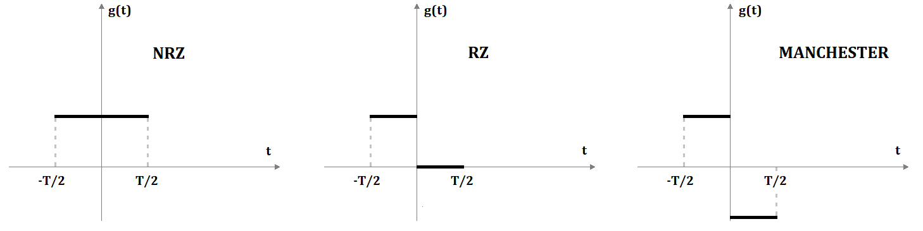

Nel caso di codifica multilivello l’autocorrelazione è nulla tranne che nell’origine. Lo spettro del segnale PAM diventa quindi:

$$G_{s,bil}\left(ω\right)=\frac{E\left[a_{n}^{2}\right]{\left|G\left(ω\right)\right|}^{2}}{2πT} con E\left[a_{n}^{2}\right]=\frac{L^{2}-1}{3}$$

Se come impulso rettangolare si prende l’NRZ (No Return Zero) avente trasformata:

$$G\left(ω\right)=T\frac{\sin\left(ωT/2\right)}{ωT/2 }$$

Lo spettro del segnale PAM diventa:

$$G_{s,bil}\left(ω\right)=\frac{E\left[a_{n}^{2}\right]T}{2π}{\left|\frac{\sin\left(ωT/2\right)}{ωT/2}\right|}^{2}$$

Nelle frequenze:

$$G_{s,f,bil}\left(f\right)=E\left[a_{n}^{2}\right]T{\left|\frac{\sin\left(2πfT/2\right)}{2πfT/2}\right|}^{2}=E\left[a_{n}^{2}\right]T{\left|\operatorname{sinc}\left(fT\right)\right|}^{2}=\frac{E\left[a_{n}^{2}\right]}{f_{s}}{\left|\operatorname{sinc}\left(\frac{f}{f_{s}}\right)\right|}^{2}=\frac{L^{2}-1}{3f_{s}}{\left|\operatorname{sinc}\left(\frac{f}{f_{s}}\right)\right|}^{2}$$

Il vantaggio della codifica multilivello risiede nel fatto che la banda del primo lobo (coincidente con il primo punto di nullo) è pari alla frequenza di simbolo, per cui a parità di frequenza di bit, essa risulta divisa per il numero di bit trasmessi per simbolo $l=\log_{2}\left(L\right)$

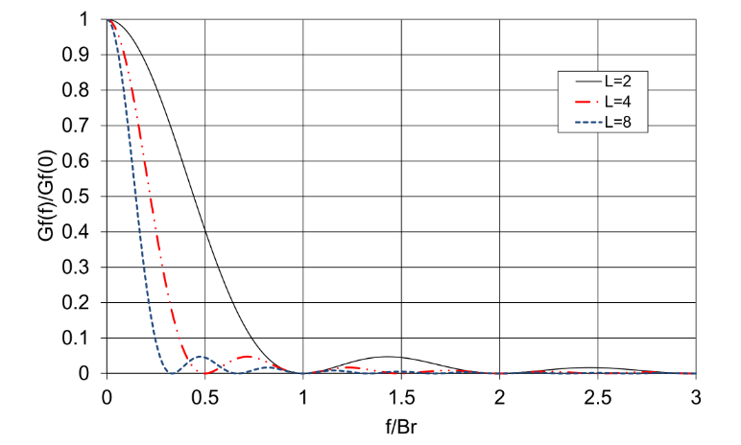

Nella figura sopra notiamo che per $l=\log_{2}\left(2\right)=1$ la banda al primo logo è uguale a $f_{s}={f_{b}}/l$ che in questo caso è uguale a $1/l$. All’aumentare del numero di livelli la banda diventa prima $1/2$, poi $1/3$ e così via.

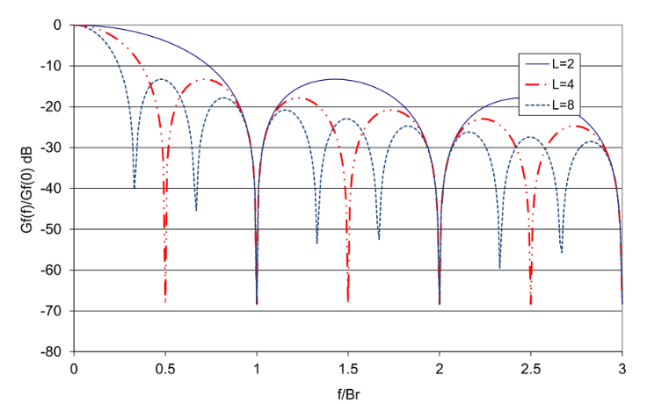

Discorso analogo al precedente ma con la scala dei dB (i punti di nullo sono a $-∞$).

## cenni sulle modulazioni digitali

Le modulazioni digitali si ottengono dalle modulazioni analogiche sostituendo al segnale modulante analogico, un segnale modulate digitale come un segnale PAM a L livelli con codifica NRZ.

Esistono però modulazioni analogiche che non hanno un corrispondente digitale e viceversa:

|  |  |
| --- | --- |
| **Analogica** | **Digitale** |
| AM o DSB |  |
| Prodotto o DSB-SC | L-ASK (o 2-ASK o ASK nel caso di L = 2) |
| QAM | M-ASK (o Q-PSK o 4-PSK nel caso di L = 2 ossia M = L2 = 4) |
| PM | L-PSK (o PSK o BPSK o 2-PSK nel caso di L = 2) |
| FM | L-CP-FSK (o MSK) |
|  | L-FSK (o FSK) |

Inoltre valgono le seguenti equivalenze: 2-ASK = 2-PSK e 4-PSK = 4-QAM.

Il segnale modulato $s(t)$ è a potenza finita e per le modulazioni ASK, PSK, M-QAM il suo spettro di potenza $G_{s,bil}(ω)$ ottiene dallo spettro di potenza $G_{x,bil}(ω)$ del segnale modulante in modo analogo a quanto visto per la trasformata di Fourier di una modulazione a prodotto, con l’unica differenza della costante $\frac{1}{4}$ anziché $\frac{1}{2}$:

$$G_{s,bil}\left(ω\right)=\frac{1}{4}G_{x,bil}\left(ω-ω_{0}\right)+\frac{1}{4}G_{x,bil}\left(ω+ω_{0}\right)$$

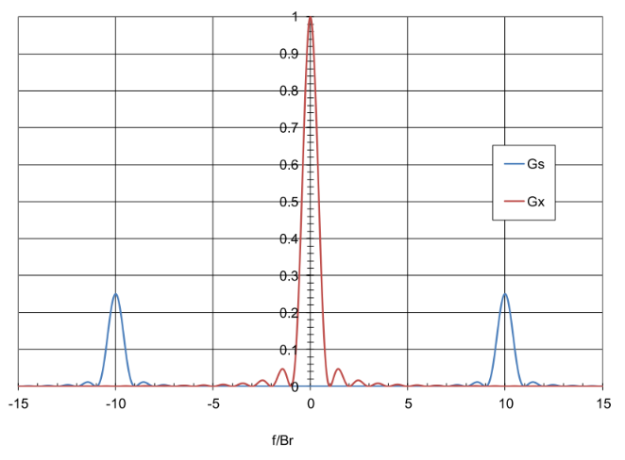

# MISURE IN DECIBEL

Le misure in decibel si riferiscono a rapporti di grandezze omogenee e, in quanto tali, sono adimensionali.

Esse sono misure logaritmiche. Di seguito riportiamo ad esempio il guadagno in potenza di un doppio bipolo espresso in decibel e la formula inversa:

$$G_{P,dB}=10\log_{10}\left(\frac{P_{y}}{P_{x}}\right)=10\log_{10}\left(G_{P}\right) ↔ G_{P}=\frac{P_{y}}{P_{x}}={10}^{\frac{G_{P,dB}}{10}}$$

### proprietà

$G=G_{1}G_{2} → G_{dB}=G_{1,dB}+G_{2,dB}$

$G={G_{1}}/{G_{2}} → G_{dB}=G_{1,dB}-G_{2,dB}$

* $n10=10\log_{10}\left({10}^{n}\right)$ cioè ad ogni ordine di grandezza in più corrisponde un incremento di $10dB$ e viceversa

|  |  |  |
| --- | --- | --- |
| $$n$$ | $$G_{dB}$$ | $$G$$ |
| 3 | 30 | 1000 |
| 2 | 20 | 100 |
| 1 | 10 | 10 |
| 0 | 0 | 0 |
| -1 | -10 | 0.1 |
| -2 | -20 | 0.01 |
| -3 | -30 | 0.001 |

Un valore interessante è quello corrispondente a 2:

$$10\log_{10}\left(2\right)=3.0103 \sim 3$$

Ciò significa che per un raddoppio del valore si ha un incremento di 3dB:

$$n3=10\log_{10}\left(2^{n}\right)$$

|  |  |  |
| --- | --- | --- |
| $$n$$ | $$G_{dB}$$ | $$G$$ |
| 3 | 9 | 8 |
| 2 | 6 | 4 |
| 1 | 3 | 2 |
| 0 | 0 | 0 |
| -1 | -3 | 0.5 |
| -2 | -6 | 0.25 |
| -3 | -9 | 0.125 |

## rapporti di grandezze legate alla radice quadrata di potenze

In ambito ingegneristico, per la misura di rapporti di grandezze legate alla radice quadrata di potenze (tensioni, correnti, intensità di campo, …) viene usata una definizione leggermente diversa. Considerando ad esempio il guadagno in tensione di un doppio bipolo si ha:

$$G_{V,dB}=20\log_{10}\left(\frac{V_{y}}{V_{x}}\right)=20\log_{10}\left(G_{V}\right) ↔ G_{V}=\frac{V_{y}}{V_{x}}={10}^{\frac{G_{V,dB}}{20}}$$

La ragione è un’approssimazione del caso precedente (potenza) in cui le resistenze in ingresso e in uscita coincidono:

$$G_{P,dB}=10\log_{10}\left(\frac{P_{y}}{P_{x}}\right)=10\log_{10}\left(\frac{V_{y}^{2}/R_{i}}{V_{x}^{2}/R_{u}}\right)=10\log_{10}\left[{\left(\frac{V_{y}}{V_{x}}\right)}^{2}\right]=20\log_{10}\left(G_{V}\right)=G_{V,dB}$$

### proprietà

* Nel caso di rapporto di tensioni $n20=20\log_{10}\left({20}^{n}\right)$

|  |  |  |  |
| --- | --- | --- | --- |
| $$n$$ | $$G_{dB}$$ | $$G_{P}$$ | $$G_{V}$$ |
| 3 | 30 | 1000 | 31.62 |
| 2 | 20 | 100 | 10 |
| 1 | 10 | 10 | 3.162 |
| 0 | 0 | 0 | 1 |
| -1 | -10 | 0.1 | 0.3162 |
| -2 | -20 | 0.01 | 0.1 |
| -3 | -30 | 0.001 | 0.03162 |

Nel caso di potenze di due avremo dunque:

$$20\log_{10}\left(2\right) \sim 6$$

|  |  |  |
| --- | --- | --- |
| $$n$$ | $$G_{dB}$$ | $$G_{V}$$ |
| 1 | 3 | $$\sqrt{2}$$ |
| 0 | 0 | 0 |
| -1 | -3 | $$1/{\sqrt{2}}$$ |

A volte si preferisce usare delle misure in decibel in quanto adimensionali per rappresentare potenze e tensioni:

$$P_{dBW}=10\log_{10}\left(\frac{P}{1W}\right) , P_{dBmW}=10\log_{10}\left(\frac{P}{1mW}\right) , P_{dBmW}=30+P_{dBW}$$

$$X_{dBV}=20\log_{10}\left(\frac{X}{1V}\right) , X_{dBmV}=20\log_{10}\left(\frac{X}{1mV}\right) , X_{dBmV}=60+X_{dBV}$$